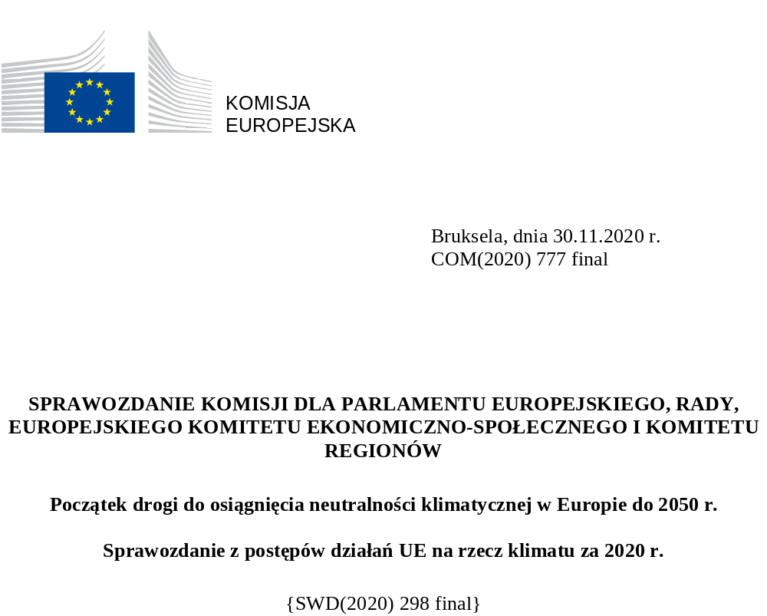

Widzimy, że nasze starania przynoszą rezultaty, ale nie jest to czas, aby spocząć na laurach. Musimy zwiększyć nasze wysiłki we wszystkich sektorach gospodarki. Polityka Europejskiego Zielonego Ładu będzie stymulować naszą ekologiczną transformację i umożliwi nam szybsze ograniczenie emisji gazów cieplarnianych, tak abyśmy do 2030 r. osiągnęli poziom 55 % poniżej poziomu z 1990 r. Transformacja jest możliwa, jeżeli podtrzymamy nasze zaangażowanie i wykorzystamy możliwości jakie oferuje plan odbudowy, aby ożywić naszą gospodarkę i sprawić, że stanie się bardziej ekologiczna i odporna oraz by zapewnić zdrową i zrównoważoną przyszłość dla wszystkich.

Frans Timmermans, wiceprzewodniczący wykonawczy do spraw Europejskiego Zielonego Ładu

WYPEŁNIANIE MIĘDZYNARODOWYCH ZOBOWIĄZAŃ UNII EUROPEJSKIEJ

W 2019 r. emisje gazów cieplarnianych zmniejszyły się o 3,7 %, podczas gdy gospodarka UE nadal się rozwijała
W 2019 r. wielkość emisji gazów cieplarnianych w UE-27 (z uwzględnieniem lotnictwa międzynarodowego) spadła o 24 % w porównaniu z poziomem z 1990 r., zgodnie z przybliżonym wykazem gazów cieplarnianych. Po uwzględnieniu emisji i pochłaniania będących wynikiem użytkowania gruntów, zmiany użytkowania gruntów i leśnictwa (LULUCUF) osiągnięta redukcja emisji netto wynosi 25 %. W związku z tym UE jest na dobrej drodze do osiągnięcia celu wyznaczonego w Ramowej konwencji ONZ w sprawie zmian klimatu, polegającego na ograniczeniu emisji gazów cieplarnianych o 20 % do 2020 r. W 2019 r. wielkość emisji spadła o 3,7 % w porównaniu z 2018 r. W ten sposób emisje gazów cieplarnianych w UE osiągnęły najniższy poziom od 1990 r. W latach 1990–2019 łączny PKB Unii Europejskiej wzrósł o około 60 %. Intensywność emisji gazów cieplarnianych w gospodarce, definiowana jako stosunek emisji do PKB, spadła do 282 g ekwiwalentu CO₂/EUR₂₀₁₅, czyli do mniej niż połowy poziomu z 1990 r.

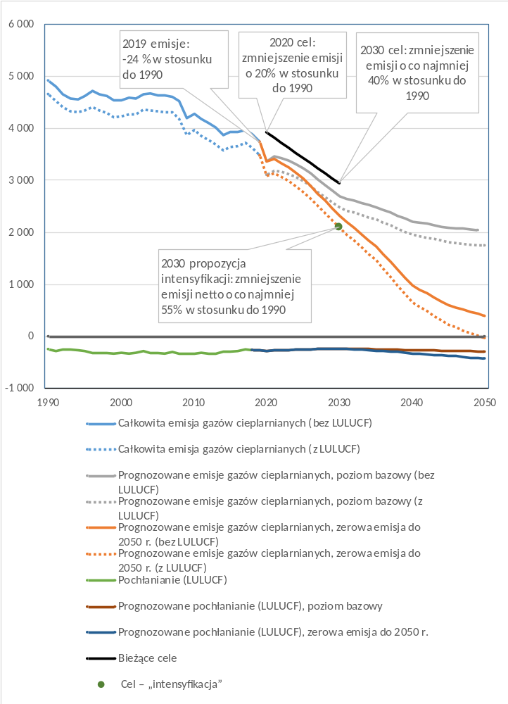
Wykres 1: Emisje i pochłanianie gazów cieplarnianych w UE-27 ogółem (w tym emisje pochodzące z lotnictwa międzynarodowego) w latach 1990–2019, obecny cel na 2030 r. i proponowane podwyższenie, emisje prognozowane w latach 2020–2050 z istniejącymi (poziom bazowy) i dodatkowymi środkami niezbędnymi do osiągnięcia neutralności klimatycznej („zerowa emisja”) do 2050 r.

Oczekuje się, że na skutek kryzysu związanego z COVID-19 dojdzie do niespotykanego dotąd spadku emisji w 2020 r. MAE szacuje, że w 2020 r. poziom światowych emisji CO₂ spadnie o 8 %. Z szacunków obserwatorium emisji dwutlenku węgla, prowadzonego przez międzynarodowe konsorcjum naukowe, wynika, że emisje UE-27 w pierwszej połowie 2020 r. spadły o 11 % w porównaniu z tym samym okresem w roku poprzednim. Jak wynika z przeszłych doświadczeń, szybkie ożywienie koniunktury może jednak doprowadzić do mocnego i szybkiego odbicia emisji, chyba że w ramach polityki określi się środki zachęcające do zielonej transformacji. Pierwsze wiarygodne dane na temat wpływu epidemii COVID-19 na emisje w UE będą dostępne w sprawozdaniu z kolejnego roku.
Nawet przed wybuchem pandemii w latach 2018–2019 zaobserwowano znaczny spadek emisji z instalacji stacjonarnych we wszystkich państwach objętych unijnym systemem handlu uprawnieniami do emisji (EU ETS) wynoszący 9,1 %. Poziom emisji nieobjętych systemem handlu emisjami (takich jak nieobjęte EU ETS emisje pochodzące z przemysłu, transportu, budynków, rolnictwa i odpadów) nie zmienił się w roku 2019 w porównaniu z rokiem 2018. Rok wcześniej odnotowano nieznaczny spadek poziomu takich emisji, choć zasadniczo wielkość emisji w tych sektorach gospodarki w ujęciu łącznym od kilku lat pozostaje stabilna. Ze wstępnych wyliczeń na podstawie protokołu z Kioto wynika, że wartość salda jednostek w związku z użytkowaniem gruntów, zmianą użytkowania gruntów i leśnictwem, która w latach 2013–2017 malała, ustabilizowała się w roku 2018.
Poziom emisji CO₂ z lotnictwa międzynarodowego nadal rósł w 2019 r. i był o 3 % wyższy w porównaniu z rokiem poprzednim, co stanowiło kontynuację tendencji zwyżkowej. Emisje lotnicze są objęte systemem handlu emisjami, ale na ten moment jedynie w zakresie lotów wewnątrz Europejskiego Obszaru Gospodarczego (EOG). Jeżeli chodzi o emisje z lotnictwa międzynarodowego poza EOG, tj. w zakresie połączeń z państwami spoza EOG w obu kierunkach, takie emisje nie podlegają obecnie wycenie w EU ETS, zgodnie z przepisem dyrektywy dotyczącym tymczasowego odstępstwa. Celem tego było zapewnienie sprzyjających warunków dla światowego mechanizmu rynkowego – mechanizmu kompensacji i redukcji CO₂ dla lotnictwa międzynarodowego (CORSIA). Ogólny wpływ lotnictwa na klimat na świecie, w tym w ramach emisji innych niż CO₂ lub ich skutków, znacznie przewyższa same emisje CO₂. Szacuje się, że skutki wymuszania radiacyjnego niezwiązanego z CO₂ są 2–4 razy większe niż skutki emisji CO₂, co oznacza, że łączne oddziaływanie lotnictwa na środowisko w zakresie działań wewnątrz EOG wynosi 136–272 mln ton równoważnika CO₂. Taki zakres wynika z utrzymującego się różnego stopnia niepewności co do dokładnej wielkości poszczególnych skutków emisji innych niż CO₂ i kompromisów między nimi.

Intensyfikacja europejskich działań w dziedzinie klimatu w celu osiągnięcia zerowej emisji dwutlenku węgla netto w 2050 r. pomimo pandemii COVID-19
Rok 2019 był zdecydowanie przełomowy, jeżeli chodzi o europejskie działania w dziedzinie klimatu. W grudniu Rada Europejska osiągnęła porozumienie w sprawie osiągnięcia neutralności klimatycznej przez UE do roku 2050 zgodnie z porozumieniem paryskim. Parlament Europejski zatwierdził już ten cel w rezolucji w sprawie zmian klimatu przyjętej w marcu. Aby zapewnić osiągnięcie neutralności klimatycznej do 2050 r., Komisja przedstawiła Europejski Zielony Ład jako kompleksowy, wielosektorowy plan działania służący zapewnieniu zielonej i sprawiedliwej transformacji. Zasadniczo wszystkie działania i polityki UE powinny zostać połączone, aby pomóc UE w osiągnięciu pomyślnej i sprawiedliwej transformacji ku zrównoważonej przyszłości.
Następnie w marcu 2020 r. Komisja przyjęła nowy wniosek dotyczący Europejskiego prawa o klimacie, aby cel polegający na osiągnięciu neutralności klimatycznej był prawnie wiążący w UE. We wrześniu wniosek ten zmieniono, aby uwzględnić nowy cel na rok 2030 i wspomóc zwiększenie ustalonego na poziomie krajowym wkładu UE wynikającego z porozumienia paryskiego z poprzedniego celu zakładającego redukcję o co najmniej 40 % do redukcji na poziomie co najmniej 55 % w stosunku do poziomu z 1990 r. Na wykresie 1 przedstawiono prognozowane emisje UE w zestawieniu z jednej strony z obecnie istniejącymi i planowanymi strategiami politycznymi i środkami („poziom bazowy”), a z drugiej strony – z prawdopodobną ścieżką w kierunku neutralności klimatycznej przy zastosowaniu dodatkowych środków służących osiągnięciu redukcji emisji netto o 55 %, jak określono w Planie w zakresie celów klimatycznych („zerowa emisja”).
Po pojawieniu się pandemii COVID-19 na wiosnę 2020 r. opracowano pakiet na rzecz odbudowy i budżet na lata 2021–2027 w celu wsparcia UE w odbudowie w okresie po pandemii oraz wsparcia inwestycji w dwojaką transformację – zieloną i cyfrową. W lipcu 2020 r. Rada Europejska uzgodniła, że 30 % funduszy w wysokości 1,8 bln EUR należy przeznaczyć na rozwój transformacji klimatycznej, pomoc dla państw członkowskich UE w rozwiązaniu ich problemów w zakresie zrównoważonego rozwoju oraz na pobudzenie rozwoju zielonych miejsc pracy i konkurencyjności. Największy potencjał pod względem stworzenia szybkich zachęt ekonomicznych w dziedzinie polityki klimatycznej i energetycznej zidentyfikowano w następujących obszarach: renowacja budynków, energia ze źródeł odnawialnych, wodór odnawialny i infrastruktura, a także czysta mobilność, w tym pojazdy elektryczne i punkty ładowania, inteligentne sieci energetyczne i integracja sektora elektrycznego.

Na potrzeby zapewnienia spójności we wniosku dotyczącym rozporządzenia w sprawie Instrumentu na rzecz Odbudowy i Zwiększania Odporności określono kryteria, które muszą spełniać krajowe plany odbudowy i zwiększania odporności na lata 2021–2023. Plany te muszą być zgodne z zaleceniami dla poszczególnych krajów określonymi w cyklach europejskiego semestru w latach 2019 i 2020 i z zintegrowanymi krajowymi planami w dziedzinie energii i klimatu, w tym w zakresie sprawiedliwej transformacji. Plany te muszą obejmować inwestycje i reformy, które przyczyniają się do zielonej transformacji, odpowiadające celowi klimatycznemu dla Instrumentu na rzecz Odbudowy i Zwiększania Odporności na poziomie 37 % przyznanych wydatków. Instrument na rzecz Odbudowy i Zwiększania Odporności ustanawia związek między realizacją strategii politycznych a wsparciem finansowym, uzupełnionym o kluczowe zasoby finansowe służące do osiągnięcia założeń Europejskiego Zielonego Ładu, tj. takie wsparcie zapewnia się w ramach InvestEU, funduszy spójności, Funduszu na rzecz Sprawiedliwej Transformacji, funduszu innowacyjnego i funduszu modernizacyjnego. Program „Cyfrowa Europa” będzie służył wsparciu dwojakiej transformacji – zielonej i cyfrowej.

Niniejsze sprawozdanie zawiera przykłady ukazujące, w jaki sposób unijne środki finansowe przyczyniają się do innowacyjności przyjaznej dla klimatu.
Państwa członkowskie określają dodatkowe strategie polityczne i środki służące osiągnięciu celów na 2030 r.
W 2019 r. wszystkie państwa członkowskie przygotowały ostateczne zintegrowane krajowe plany w dziedzinie energii i klimatu. Z planów tych wynika, że o ile państwa członkowskie poczyniły znaczne postępy w określaniu ich drogi do osiągnięcia aktualnych celów na 2030 r. w zakresie klimatu i energii, to jednak nadal konieczne są dalsze działania.
Dzięki obecnym wdrożonym krajowym strategiom politycznym i środkom łączne emisje w UE-27 mają zostać zmniejszone o 30 % w 2030 r. zgodnie z zagregowanymi prognozami krajowymi dotyczącymi emisji gazów cieplarnianych. Szacuje się, że w przypadku realizacji planowanych środków lub deklarowanych ambicji zawartych w ostatecznych krajowych planach w dziedzinie energii i klimatu ogólna redukcja emisji gazów cieplarnianych w UE wyniesie 41 % i tym samym osiągnięty zostanie aktualny cel, jakim jest zmniejszenie emisji o co najmniej 40 %.

Współpraca z Norwegią i Islandią ukierunkowana na osiągnięcie celu na 2030 r.
Norwegia i Islandia zgodziły się na współpracę z UE ukierunkowaną na osiągnięcie przez nie do 2030 r. celów w zakresie obniżenia emisji gazów cieplarnianych o co najmniej 40 % w stosunku do poziomów z 1990 r. W kontekście Porozumienia EOG Norwegia i Islandia od 2021 r. zaczną wdrażanie rozporządzenia w sprawie wspólnego wysiłku redukcyjnego (rozporządzenie ESR) i rozporządzenia w sprawie LULUCF. Norwegia i Islandia uczestniczą w EU ETS już od 2008 r.

EMISJE W UNIJNYM SYSTEMIE HANDLU UPRAWNIENIAMI DO EMISJI (EU ETS)
System handlu emisjami obejmuje emisje pochodzące z około 11 000 elektrowni i zakładów produkcyjnych oraz z działalności lotniczej realizowanej wewnątrz krajów uczestniczących i pomiędzy tymi krajami.
Szacuje się, że w 2019 r. emisje z instalacji we wszystkich krajach uczestniczących w systemie handlu emisjami spadły o 9,1 % w porównaniu z 2018 r. Spadek ten wynikał głównie ze zmian w sektorze produkcji energii elektrycznej i ciepła, w którym emisje zredukowano o około 15 % w porównaniu z poziomem z 2018 r. Utrzymuje się zatem znaczna tendencja spadkowa w zakresie emisji, obserwowana w ostatnich latach. Spadek ten zawdzięcza się głównie sektorowi energetycznemu, w którym emisje zredukowano blisko o 15 % dzięki odchodzeniu od wytwarzania energii elektrycznej z węgla kamiennego i przejściu na stosowanie odnawialnych źródeł energii oraz elektrowni gazowych. Emisje pochodzące z przemysłu zmniejszyły się o niemal 2 %.
Wzrost zweryfikowanych emisji lotniczych był nieznaczny w 2019 r. i wyniósł 1 % w porównaniu z 2018 r.
Na wykresie 2 przedstawiono zmiany emisji objętych ETS w ujęciu historycznym oraz ich prognozy wraz z istniejącymi środkami, z uwzględnieniem pułapu i skumulowanej nadwyżki uprawnień w ramach ETS.
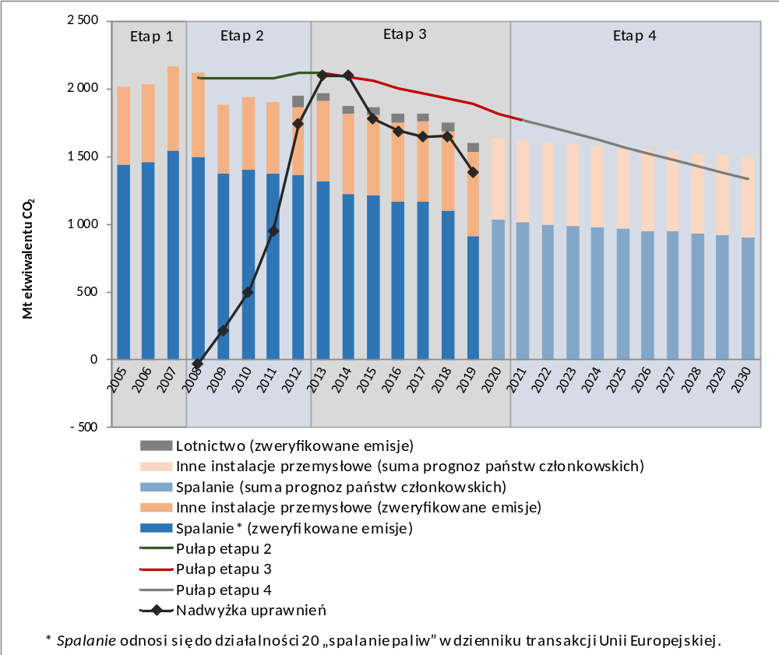
Wykres 2: Zweryfikowane emisje objęte ETS w latach 2005–2019, prognozy państw członkowskich przy zastosowaniu istniejących środków na lata 2020–2030, pułapy ETS etapów 2, 3 i 4 oraz skumulowana nadwyżka uprawnień w ramach ETS na lata 2008–2019 (Mt ekwiwalentu CO₂)
W końcu czerwca 2020 r. łączna liczba wykorzystanych lub wymienionych międzynarodowych jednostek emisji wyniosła ok. 1,54 mld, co stanowi ponad 96 % szacunkowej dozwolonej maksymalnej liczby 1,6 mld. Na samym tylko etapie 3 (2013–2020), do końca czerwca 2020 r. wymieniono 480,94 mln międzynarodowych jednostek. W odniesieniu do rezerwy stabilności rynkowej, funkcjonującej od 2019 r., Komisja corocznie publikuje informacje na temat nadwyżki za poprzedni rok. W 2019 r. nadwyżka wyniosła 1,39 mld uprawnień. Na podstawie zmienionego prawodawstwa dotyczącego 4. etapu systemu handlu emisjami (2021–2030) wolumeny aukcji na 2020 r. zostały zmniejszone o niemal 40 % lub o blisko 375 mln uprawnień. Wolumeny aukcji w 2021 r. zostaną zmniejszone w podobny sposób. W 2021 r. Komisja przeprowadzi przegląd rezerwy stabilności rynkowej w kontekście planowanej zmiany systemu handlu emisjami.
Umowa w sprawie powiązania EU ETS z systemem handlu emisjami Szwajcarii weszła w życie dnia 1 stycznia 2020 r. i obecnie trwa jej wdrażanie.
W poprzednim roku odnotowano ponad dwukrotny wzrost dochodów ze sprzedaży uprawnień na europejskim rynku uprawnień do emisji dwutlenku węgla, które to dochody w roku 2019 r. wzrosły nieznacznie. Łączne dochody uzyskane przez państwa członkowskie, Zjednoczone Królestwo i państwa EOG z aukcji przeprowadzonych od 2012 r. do dnia 30 czerwca 2020 r. przekroczyły 57 mld EUR, przy czym ponad połowę tej kwoty uzyskano w latach 2018 i 2019. W 2019 r. łączne dochody przekroczyły 14,1 mld EUR, a około 77 % dochodów wykorzystano lub zaplanowano do wykorzystania do celów związanych z klimatem i energią, dzięki czemu wsparto zieloną transformację.
Przykład 1. Rozwój technologiczny zwiększa efektywność energetyczną pieców okresowego działania we Włoszech
*Projekt jest przykładem tego, w jaki sposób fundusze UE przyczyniają się do przyjaznej dla klimatu innowacji w sektorach objętych ETS. Projekt sfinansowano w ramach programu LIFE w latach 2016–2019.

W ramach realizowanego we Włoszech projektu LIFE ECONOMICK wykazano, że zastosowanie nowej technologii w przypadku pieców okresowego działania (lub wahadłowych) w branży ceramiki sanitarnej jest technicznie wykonalne i ekonomicznie zasadne. Proponowane rozwiązania, zapewniające ograniczenie utraty ciepła i optymalizację warunków spalania, mogą przyczynić się do znacznej poprawy efektywności energetycznej pieca wahadłowego i jego oddziaływania w całym cyklu życia, przy jednoczesnym utrzymaniu konkurencyjności na rynku i poprawie warunków pracy.
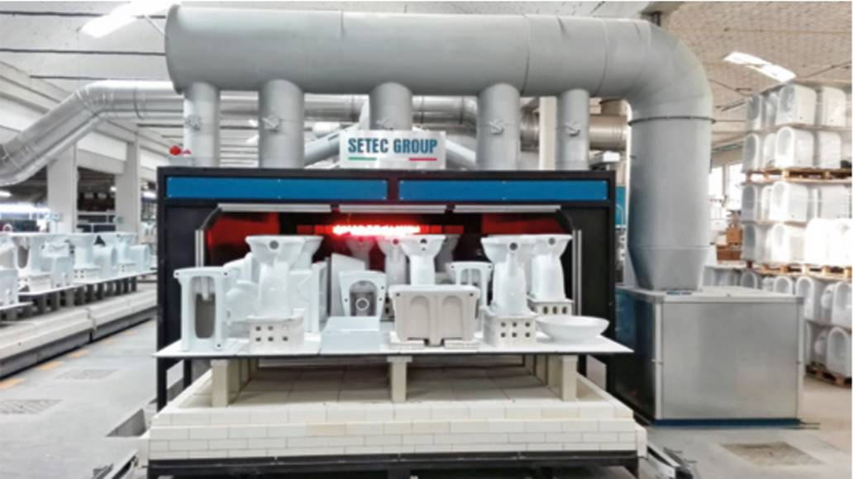
©SE.TE.C.SRL
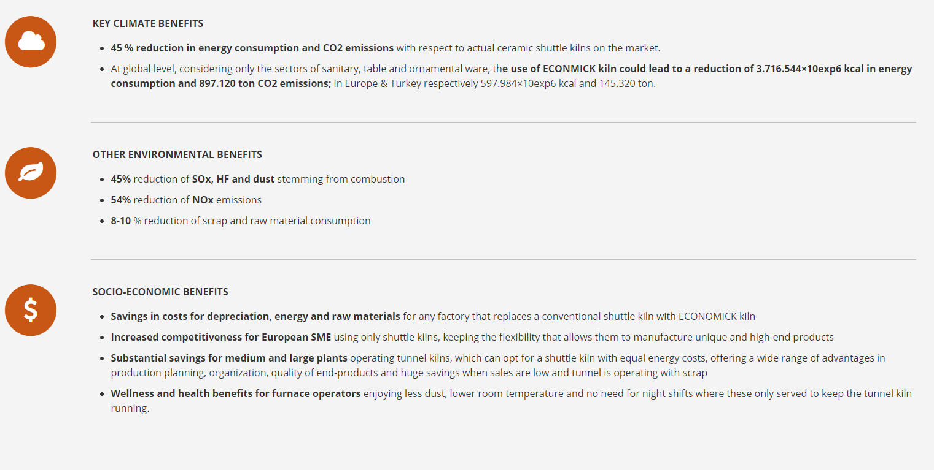

*Projekt jest przykładem tego, w jaki sposób fundusze UE przyczyniają się do przyjaznej dla klimatu innowacji w sektorach objętych ETS. Projekt sfinansowano w ramach programu LIFE w latach 2016–2019.

EMISJE OBJĘTE WSPÓLNYM WYSIŁKIEM REDUKCYJNYM
Przepisy unijne dotyczące wspólnego wysiłku redukcyjnego obejmują emisje z sektorów nieobjętych systemem handlu emisjami takich jak transport, budownictwo, rolnictwo i gospodarka odpadami, z wyjątkiem emisji lub pochłaniania z LULUCF. W decyzji dotyczącej wspólnego wysiłku redukcyjnego ustanawia się krajowe cele redukcji emisji do roku 2020, wyrażone jako zmiana procentowa w stosunku do poziomów z 2005 r. Na tej podstawie państwa członkowskie muszą przestrzegać rocznych limitów emisji. Podobnie w rozporządzeniu w sprawie wspólnego wysiłku redukcyjnego („rozporządzenie ESR”) ustanowiono krajowe cele w zakresie emisji na 2030 r. Obecnie Komisja określa roczne limity emisji (AEA) dla każdego państwa na lata 2021–2030 zgodnie z obowiązującym rozporządzeniem ESR na podstawie kompleksowego przeglądu wykazów gazów cieplarnianych.

Postępy na drodze do osiągnięcia celów w zakresie wspólnego wysiłku redukcyjnego
Państwa członkowskie opracowują, przyjmują i wdrażają politykę i środki w celu osiągnięcia swoich obecnych celów w zakresie wspólnego wysiłku redukcyjnego na rok 2030. Jeżeli wdrażane obecnie krajowe strategie polityczne potraktuje się łącznie, do 2030 r. UE-27 zmniejszyłaby emisje objęte wspólnym wysiłkiem redukcyjnym o 19 % w stosunku do poziomu z 2005 r. Jest to znacznie mniej w porównaniu z celem określonym w rozporządzeniu ESR, polegającym na ogólnej redukcji emisji o 30 % do 2030 r. w stosunku do poziomu z 2005 r. Wraz z wdrożeniem dodatkowych strategii politycznych państwa członkowskie wskazały jednak w ostatecznych krajowych planach w dziedzinie energii i klimatu sposób na osiągnięcie redukcji na poziomie 32 %. Stanowi to wyraźny postęp w porównaniu z dotychczas wdrożonymi krajowymi strategiami politycznymi. Na wykresie 3 przedstawiono rozbieżności między istniejącymi celami państw członkowskich na 2030 r. określonymi na podstawie rozporządzenia ESR a ich własnymi prognozami „z istniejącymi środkami” i z planowanymi środkami.
Aby osiągnąć aktualny cel polegający na redukcji emisji na poziomie UE o 30 %, państwa członkowskie będą musiały jednak w całości wdrożyć planowane środki, szczególnie że obecnie proponuje się ambitniejszy cel klimatyczny dla UE na rok 2030, przewidujący redukcję emisji gazów cieplarnianych o 55 % aby osiągnąć neutralność klimatyczną do roku 2050.
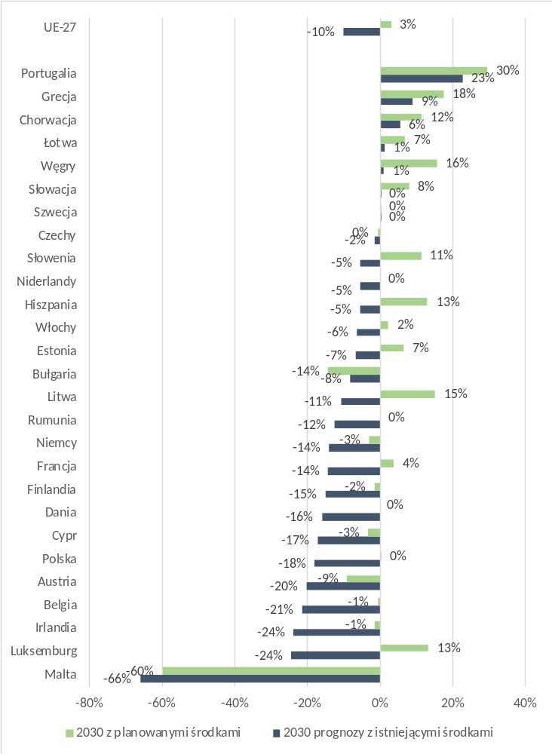
Wykres 3: Rozbieżności między celami na 2030 r. określonymi w rozporządzeniu ESR a prognozowanymi emisjami z istniejącymi środkami i ze środkami planowanymi w krajowych planach w dziedzinie energii i klimatu w ujęciu procentowym w stosunku do emisji w roku bazowym 2005. Wartości dodatnie wskazują na realizację celów z naddatkiem; wartości ujemne wskazują, że przewiduje się, iż cele nie zostaną osiągnięte

Jak pokazano na wykresie 4 poniżej, od czasu uruchomienia w 2013 r. systemu wspólnego wysiłku redukcyjnego emisje w skali całej Unii Europejskiej co roku były niższe od maksymalnych zakładanych wartości. Wielkość emisji w UE-27 będących przedmiotem decyzji dotyczącej wspólnego wysiłku redukcyjnego była w 2019 r. o 10 % niższa w porównaniu z 2005 r. Cel na 2020 r. zakładający redukcję o 10 % zostanie zatem prawdopodobnie przekroczony, nawet bez uwzględnienia wpływu kryzysu związanego z COVID-19.

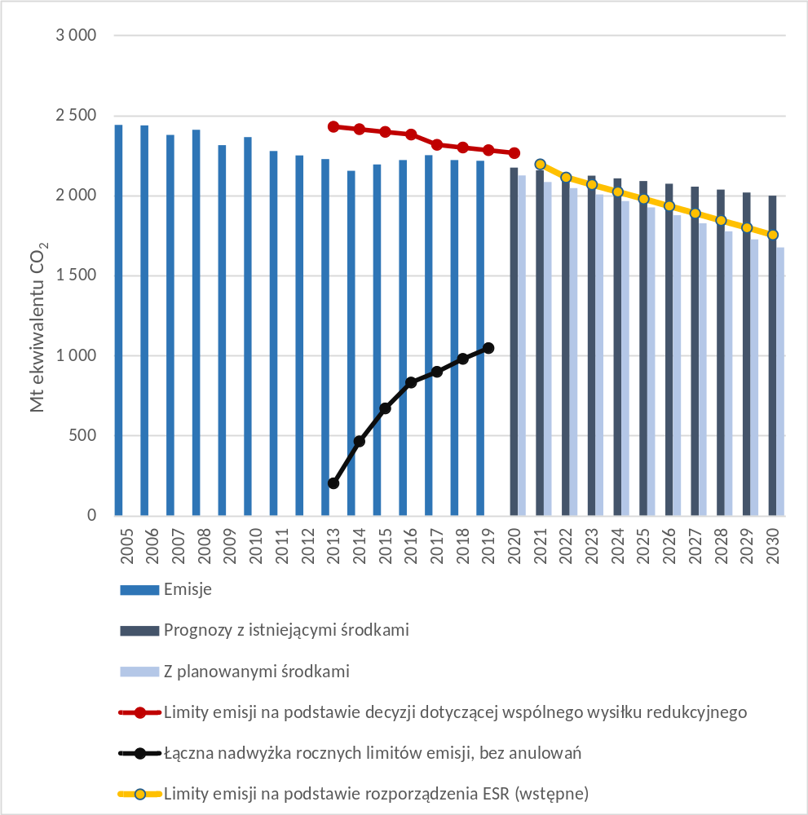
Wykres 4: Emisje w sektorach objętych przepisami dotyczącymi wspólnego wysiłku redukcyjnego w okresie 2005–2030 oraz uwzględnione w rocznych limitach emisji (AEA) w UE-27 (wyrażone jako Mt ekwiwalentu CO₂)

Przestrzeganie przez państwa członkowskie decyzji dotyczącej wspólnego wysiłku redukcyjnego
Wszystkie państwa członkowskie wywiązały się w latach 2013-2017 ze swoich zobowiązań w ramach decyzji dotyczącej wspólnego wysiłku redukcyjnego. Malta przekroczyła swoje roczne limity emisji (AEA) każdego roku w tym okresie, ale pokryła ten deficyt poprzez zakup rocznych limitów emisji od Bułgarii. W 2017 r. Austria, Bułgaria, Cypr, Estonia, Niemcy. Irlandia, Litwa, Luksemburg i Polska przekroczyły swoje roczne limity emisji. Francja, Szwecja i Zjednoczone Królestwo unieważniły nadwyżkę rocznych limitów emisji z lat 2013–2017 w celu zwiększenia integralności środowiskowej całego systemu. Jeżeli chodzi o poprzednie lata, Szwecja unieważniła swoją nadwyżkę rocznych limitów emisji za ten rok (5,3 Mt). W 2017 r. dołączyły do niej Francja i Zjednoczone Królestwo, które po raz pierwszy unieważniły nadwyżkę rocznych limitów emisji zgromadzonych w poprzednich latach. Francja unieważniła 100 Mt, czyli większość, choć nie całość jej łącznej nadwyżki, natomiast Zjednoczone Królestwo unieważniło całą łączną nadwyżkę wynoszącą 112,4 Mt. Oznacza to, że te trzy państwa unieważnią łącznie 244 Mt nadwyżki rocznych limitów emisji za okres do 2017 r., co stanowi jedną piątą teoretycznej wartości łącznej. Wszystkie pozostałe państwa członkowskie (z wyjątkiem Malty) przeniosły swoje nadwyżki do możliwego wykorzystania w kolejnych latach. W realizacji zobowiązań na podstawie decyzji dotyczącej wspólnego wysiłku redukcyjnego nie wykorzystano międzynarodowych jednostek z mechanizmu czystego rozwoju (CDM) lub mechanizmu wspólnego wdrożenia (JI).
Aktualnie trwa cykl weryfikacji zgodności za 2018 r. W 2018 r. Malta przekroczyła swój roczny limit emisji o 18 %, w związku z czym będzie musiała po raz kolejny zakupić roczne limity emisji. Emisje w dziesięciu kolejnych państwach członkowskich przekroczyły roczne limity emisji z 2018 r. nawet o 14 %. Te państwa członkowskie posiadają nadwyżkę rocznych limitów emisji przeniesioną z poprzednich lat, która może zostać wykorzystana do zapewnienia zgodności. Na wykresie 5 przedstawiono łączną nadwyżkę rocznych limitów emisji dla poszczególnych państw członkowskich w latach 2013–2018.
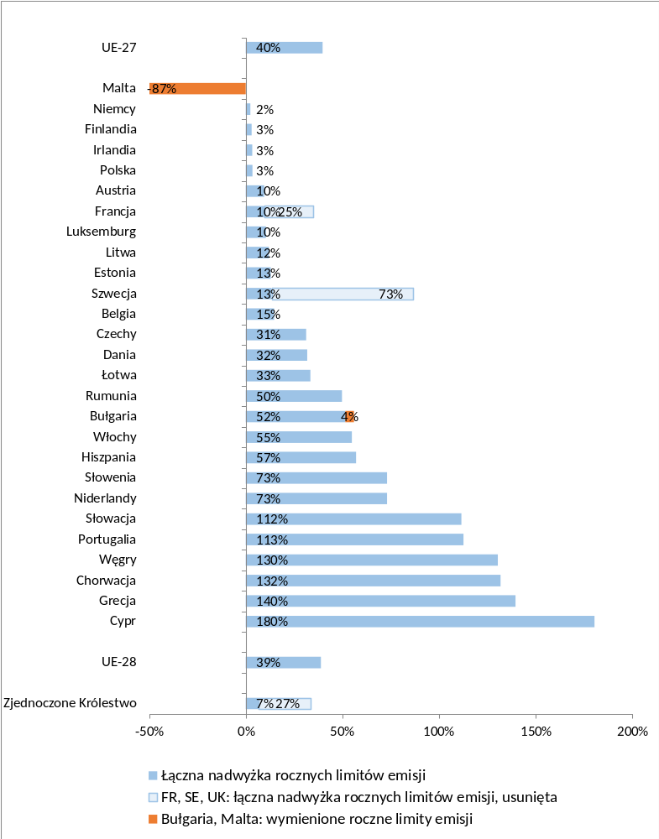
Wykres 5: Łączna nadwyżka rocznych limitów emisji w latach 2013–2018 jako odsetek emisji z roku bazowego 2005
Ze wstępnych danych za 2019 r. wynika, że sytuacja przypomina stan z 2018 r. Malta przekroczyła swój roczny limit emisji o 18 %, Irlandia – o 15 %, Luksemburg – o 11 %, a Estonia – o 9 %. Oczekuje się, że do grupy państw członkowskich, w których emisje były już wyższe niż pozwalał na to ich roczny limit emisji w 2018 r., dołączy Republika Czeska. W przypadku deficytu netto państwa członkowskie korzystają z elastycznych mechanizmów określonych w decyzji dotyczącej wspólnego wysiłku redukcyjnego (wykraczających poza przeniesienie i pożyczenie rocznych limitów emisji).
Ponad jedna trzecia emisji objętych wspólnym wysiłkiem redukcyjnym pochodzi z transportu. Po spadku emisji w latach 2007–2013 w każdym kolejnym roku emisje z transportu wykazywały tendencję wzrostową i obecnie są tylko nieznacznie niższe (-2 %) niż w 2005 r. Państwa członkowskie przewidują, że przy zastosowaniu istniejących środków do 2030 r. nastąpi jedynie niewielkie dalsze obniżenie (-5 % w 2030 r. w stosunku do 2005 r.). Wraz z wdrożeniem planowanych strategii politycznych i środków prognozuje się jednak, że do 2030 r. emisje z transportu zostaną zmniejszone o 20 % w porównaniu z 2005 r. Tendencje te potwierdzają wyraźną potrzebę ukierunkowania środków zaradczych na ten konkretny sektor w krótkim terminie i zwracają uwagę na duże znaczenie wzmocnionych instrumentów politycznych redukujących emisje z transportu w ramach bardziej ambitnego celu na 2030 r. w perspektywie średnioterminowej.
Normy emisji CO₂ dla nowych samochodów osobowych i dostawczych oraz pojazdów ciężkich są kluczowymi czynnikami zmniejszającymi emisje z transportu drogowego. Odpowiednio do 2025 r. i 2030 r. średnia wielkość emisji z nowych samochodów osobowych będzie musiała zmniejszyć się o 15 % i 37,5 % w stosunku do poziomu z 2021 r., a średnia wielkość emisji z samochodów dostawczych będzie musiała się zmniejszyć o 15 % i 31 % w stosunku do poziomu z 2021 r. Emisje z nowych samochodów ciężarowych będą musiały być o 15 % i 30 % niższe niż w 2019 r. Wspomniane normy obejmują mechanizm, który ma zachęcić do korzystania z pojazdów bezemisyjnych i niskoemisyjnych w oparciu o wartości wskaźnika emisyjności określone począwszy od 2025 r. Za ich pośrednictwem wprowadzono również nowe przepisy, które mają zapewnić reprezentatywność monitorowanych emisji w rzeczywistych warunkach. Na wykresie 6 pokazano, że podczas gdy średnie emisje CO₂ na kilometr z nowych samochodów osobowych i dostawczych utrzymały się poniżej wartości docelowych ustanowionych na 2019 r., wstępne dane za 2019 r. wskazują na wzrost emisji w porównaniu z 2018 r. Zgodnie ze wstępnymi danymi w 2019 r. średnia wielkość emisji z samochodów osobowych wyniosła 122,4 g CO₂/km (1,6 g powyżej wartości z 2018 r.), a z samochodów dostawczych – 158,4 g CO₂/km (0,5 g powyżej poziomu z 2018 r.). Potwierdza to tendencję zaobserwowaną w poprzednich latach. W związku z tym, aby osiągnąć bardziej rygorystyczne cele obowiązujące od 2020 r., producenci pojazdów będą musieli znacznie ograniczyć emisje ze swojej floty.

Wykres 6: Średnia wielkość emisji CO₂ (g/km) z nowo sprzedanych samochodów osobowych i dostawczych w porównaniu z obecnymi celami dla całej floty pojazdów do 2040 r.
Dyrektywa w sprawie jakości paliw przyczynia się do ograniczenia emisji gazów cieplarnianych z transportu. Zawiera ona wymóg, zgodnie z którym do 2020 r. należy zmniejszyć intensywność emisji gazów cieplarnianych w całym cyklu życia paliw o 6 % w porównaniu z 2010 r. Z danych z 28 państw członkowskich, które złożyły sprawozdanie (wykres 7) wynika, że średnia intensywność emisji gazów cieplarnianych w przypadku paliw dostarczonych w 2018 r. była o 3,7 % niższa niż w 2010 r. Postępy osiągnięte w poszczególnych państwach członkowskich znacznie się różnią, ale prawie wszystkie państwa muszą szybko podjąć dalsze działania, aby zapewnić osiągnięcie celu na 2020 r.
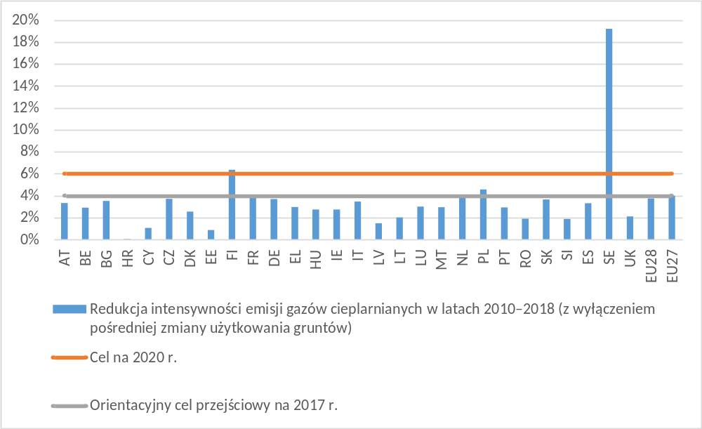
Wykres 7: Redukcja intensywności emisji gazów cieplarnianych z paliw osiągnięta przez unijnych dostawców paliw w 27 państwach członkowskich, które złożyły sprawozdanie, i w Zjednoczonym Królestwie w latach 2010–2018
Emisje pochodzące z wykorzystania energii w budynkach wykazują pewną coroczną zmienność w związku ze zmiennym zapotrzebowaniem na ogrzewanie uwarunkowanym warunkami pogodowymi. W dłuższej perspektywie czasowej od 2005 r. emisje wykazywały tendencję spadkową, która zgodnie z przewidywaniami utrzyma się do 2030 r. Przewidywany spadek emisji odzwierciedla dostępność atrakcyjnych gospodarczo technologii, które zmniejszają zapotrzebowanie na energię i integrują odnawialne źródła energii. Jak wskazano w komunikacie pt. „Fala renowacji na potrzeby Europy”, sektor ten ma zasadnicze znaczenie dla osiągnięcia neutralności klimatycznej do 2050 r. i przy okazji celu pośredniego na 2030 r., jak również dla szybkiego ożywienia koniunktury w kierunku zielonej transformacji. Niezbędna będzie większa ilość środków i funduszy, aby przyspieszyć dogłębne renowacje, w tym w zakresie podnoszenia kwalifikacji i przekwalifikowywania siły roboczej.
Wielkość emisji z rolnictwa, innych niż CO₂, w 2019 r. pozostała na poziomie zbliżonym do poziomu z 2005 r. i przewiduje się, że przy zastosowaniu obecnie obowiązujących środków zmniejszy się jedynie nieznacznie.
Wielkość emisji z gospodarowania odpadami zmniejszyła się o 12 % w latach 2005–2019 i zgodnie z prognozami ta tendencja spadkowa utrzyma się.
Przykład 2. Nowa technika obniża koszty biologicznego utleniania metanu ze składowisk
W ramach projektu LIFE RE MIDA zbadano – po raz pierwszy w klimacie śródziemnomorskim – innowacyjną technikę redukcji emisji metanu, w której wykorzystuje się utlenianie mikrobiologiczne. Na potrzeby projektu opracowano pełnowymiarowy filtr biologiczny i okna biologiczne na dwóch pilotażowych składowiskach we Włoszech. Główne osiągnięcia to:
redukcja emisji o ponad 2 700 t ekwiwalentu CO₂ dzięki biologicznemu utlenieniu około 150 000 Nm³ CH₄ odpowiadająca -37 % obecnej emisji gazów cieplarnianych z tych dwóch składowisk pilotażowych;
wykazanie, że koszty przetwarzania resztkowego biogazu o niskim stężeniu metanu można znacznie obniżyć. Jest to szczególnie istotne w przypadku zamkniętych składowisk, na które przedsiębiorstwa zajmujące się gospodarowaniem odpadami nie przeznaczyły wystarczających zasobów finansowych, aby zadbać ciągłe emisje metanu.
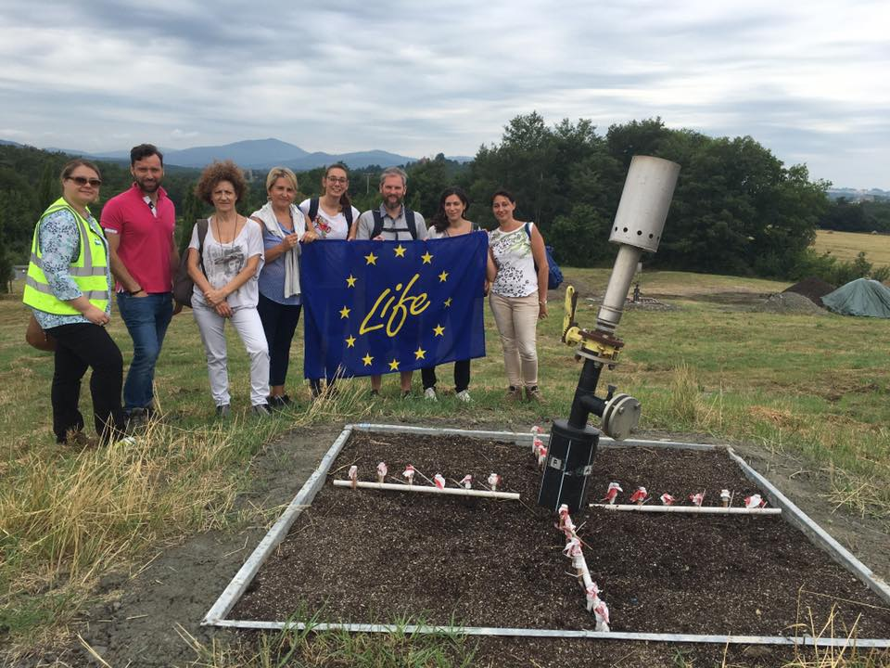
©Isabella Pecorini
*Projekt ten jest przykładem tego, w jaki sposób fundusze UE przyczyniają się do przyjaznych dla klimatu innowacji objętych przepisami dotyczącymi wspólnego wysiłku redukcyjnego.
Podobnie jak część emisji objętych zakresem decyzji dotyczącej wspólnego wysiłku redukcyjnego pochodzących z przemysłu i innych sektorów wiele substancji zubożających warstwę ozonową to silnie działające gazy cieplarniane. Z wyjątkiem roku 2012 zużycie substancji zubożających warstwę ozonową w UE, liczone zgodnie z protokołem montrealskim, pozostaje ujemne od 2010 r. UE wywiąże się zatem ze swoich zobowiązań do wycofania z użycia substancji zubożających warstwę ozonową do 2020 r., zgodnie z wymogami tego protokołu. Zespół Komisji ds. ochrony warstwy ozonowej otrzymał Ogólnoświatową Nagrodę Protokołu Montrealskiego w uznaniu zasadniczej roli funkcjonariuszy celnych i przedstawicieli organów egzekwujących prawo, we wdrażaniu ograniczeń i zakazów w handlu substancjami zubożającymi warstwę ozonową.
W 2019 r. Komisja przeprowadziła ocenę rozporządzenia w sprawie substancji zubożających warstwę ozonową. Wynika z niej, że chociaż rozporządzenie jest bardzo skuteczne w osiąganiu zawartych w nim celów, możliwe jest osiągnięcie tych wyników w bardziej efektywny sposób. Przedstawienie nowego wniosku dotyczącego udoskonalenia tego rozporządzenia z uwzględnieniem tych ustaleń zaplanowano na 2021 r.
Fluorowane gazy cieplarniane to grupa gazów, które często wykorzystuje się jako zamienniki substancji zubożających warstwę ozonową. Wiele fluorowanych gazów cieplarnianych jest jednak gazami, które w bardzo znacznym stopniu przyczyniają się do powstania efektu cieplarnianego. Rozporządzenie w sprawie fluorowanych gazów cieplarnianych przewiduje wycofanie wodorofluorowęglowodorów z obrotu w całej Unii Europejskiej od 2015 r. oraz inne środki mające na celu zmniejszenie emisji fluorowanych gazów cieplarnianych, tak aby emisja tych związków w 2030 r. była o około dwie trzecie mniejsza niż w 2014 r. Wodorofluorowęglowodory objęte są również poprawką z Kigali do protokołu montrealskiego, która weszła w życie dnia 1 stycznia 2019 r.
Przykład 3. Gromadzenie branżowej wiedzy fachowej na potrzeby zasobów na rzecz alternatywnych czynników chłodniczych
W europejskim rozporządzeniu w sprawie fluorowanych gazów cieplarnianych zachęca się do wprowadzenia alternatywnych rozwiązań dla wodorofluorowęglowodorowych czynników chłodniczych o wysokim współczynniku globalnego ocieplenia. Grupy branżowe nawiązują współpracę, dostarczając informacji na temat bezpiecznego stosowania alternatyw, takich jak amoniak, węglowodór, dwutlenek węgla i inne czynniki chłodnicze o niskim współczynniku globalnego ocieplenia, za pośrednictwem programu uczenia się „Refrigerants, Emissons And Leakage” (REAL) Alternatives 4 LIFE. Pomoce naukowe opracowane w ramach projektu zapewniają innowacyjne połączenie materiałów, ćwiczeń praktycznych i ocen na potrzeby e-uczenia się i szkolenia bezpośredniego oraz elektroniczną bibliotekę zasobów edukacyjnych.
Podstawą programu REAL Alternatives 4 LIFE są skuteczne podejścia do ograniczania rozprzestrzeniania przyjęte w projektach REAL Skills Europe i REAL Zero. Został on sporządzony przez konsorcjum partnerów z całej Europy, dofinansowywane przez UE, w tym instytucje szkoleniowe i specjalistyczne, a także organy reprezentujące pracodawców.
Emisje fluorowanych gazów cieplarnianych wzrosły niemal dwukrotnie w latach 1990–2014 w przeciwieństwie do emisji wszystkich innych gazów cieplarnianych, które uległy zmniejszeniu. Dzięki unijnym przepisom dotyczącym fluorowanych gazów cieplarnianych od 2015 r. można jednak zaobserwować spadek wielkości emisji, głównie ze względu na redukcję emisji wodorofluorowęglowodorów. Z danych za 2019 r. wynika, że podaż fluorowanych gazów cieplarnianych zmniejszyła się o 20 % pod względem oddziaływania na klimat i o 17 % pod względem ilościowym w porównaniu z 2018 r. W 2019 r. łączna ilość wprowadzana do obrotu w ramach unijnego systemu kwot wyniosła 2 % poniżej maksymalnej dozwolonej ilości. Jest to spowodowane zmianą w kierunku stosowania gazów o mniejszych współczynnikach globalnego ocieplenia i wskazuje, że rozporządzenie skutecznie wpływa na zmniejszenie emisji fluorowanych gazów cieplarnianych.
W 2021 r. Komisja zamierza dokonać przeglądu rozporządzenia w sprawie fluorowanych gazów cieplarnianych, aby udoskonalić przepisy UE, uwzględniając ustalenia z trzech sprawozdań Komisji przyjętych w 2020 r. dotyczących alternatyw dla fluorowanych gazów cieplarnianych w określonych urządzeniach oraz dostępności wodorofluorowęglowodorów na rynku UE. Ponadto przez cały 2020 r. Komisja nieustannie koncentrowała się na zapobieganiu nielegalnemu przywozowi wodorofluorowęglowodorów, które nie są objęte systemem kwot.

UŻYTKOWANIE GRUNTÓW, ZMIANA UŻYTKOWANIA GRUNTÓW I LEŚNICTWO
Działania w ramach LULUCF mogą powodować zarówno emisje CO₂ do atmosfery, jak i jego pochłanianie z atmosfery. Państwa członkowskie UE są zobowiązane do zapewnienia, aby w latach 2013–2020 emisje i pochłanianie gazów cieplarnianych będące wynikiem dodatkowych działań w tym sektorze były zaliczane na poczet realizacji ich celu redukcji emisji określonego w protokole z Kioto. Dodatkowe działanie określa się poprzez stosowanie zasad rozliczania w odniesieniu do danych dotyczących emisji i pochłaniania brutto, powiązanych z takim działaniem jak zalesianie, zgłaszanych każdego roku w specjalnym wykazie przez każde państwo członkowskie.
Z wykresu 8 wynika, że „zgłoszone” emisje i pochłanianie w UE dla poszczególnych rodzajów działalności w latach 2013–2018 doprowadziły do średniego pochłaniania w wysokości -396 Mt ekwiwalentu CO₂, tj. pochłaniania netto. W latach 2013–2018 zgłoszone pochłanianie netto zmalało z -440 Mt ekwiwalentu CO₂ do -319 Mt ekwiwalentu CO₂. Z salda UE za lata 2013–2018 „rozliczonego” przy zastosowaniu określonych zasad rozliczania wywiązywania się z protokołu z Kioto wynika, że średnie roczne pochłanianie (lub jednostka) wyniosło -114,1 Mt ekwiwalentu CO₂. W okresie 2013–2017 rozliczone saldo jednostek zmniejszyło się z -150,3 do -79,3 Mt ekwiwalentu CO₂ i nieznacznie wzrosło do -94,6 w 2018 r. Wymienione ilości dotyczące UE uwzględniają zarówno działalności „obowiązkowe”, tj. zalesianie/ponowne zalesianie, wylesianie oraz gospodarkę leśną, jak też „wybrane” na podstawie protokołu z Kioto.

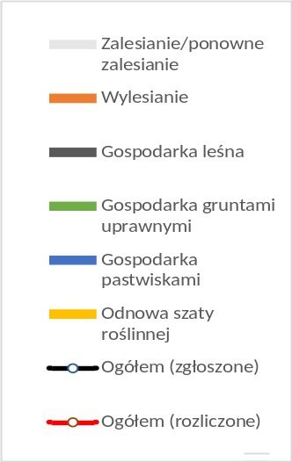
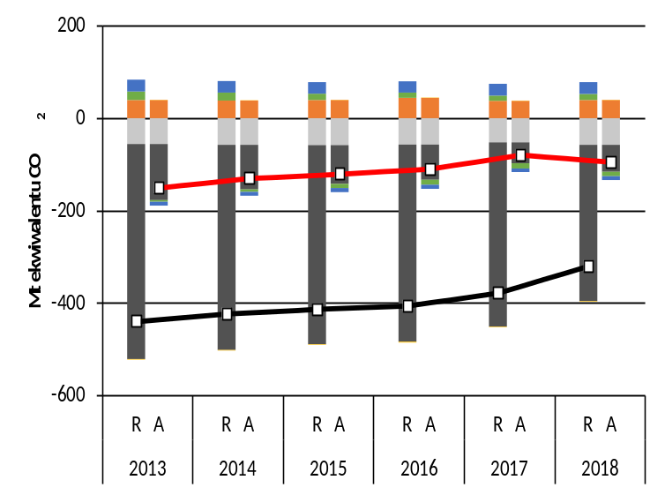
Wykres 8: Zgłoszone (R) i wstępne rozliczenie (A) emisji i pochłaniania zgodnie z protokołem z Kioto, drugi okres rozliczeniowy, UE-27
Wyżej opisany spadek salda jednostek wynikał przede wszystkim z malejącego salda dodatniego lub przekształcania się sald dodatnich dotyczących gospodarki leśnej w salda ujemne, jak miało to miejsce na przykład w Chorwacji, Czechach, Danii, we Francji, na Litwie, w Luksemburgu i Słowenii. Główną przyczyną jest wzrost wskaźników zbiorów.
Celem projektu LIFE „Peat Restore” jest ponowne uwodnienie zdegradowanych torfowisk w Polsce, Niemczech, Estonii, na Łotwie i Litwie obejmujących obszar 5 300 hektarów, tak aby przywrócić ich naturalną funkcję akumulacji węgla. W projekcie przeanalizowane, udokumentowane i porównane zostaną emisja i magazynowanie gazów cieplarnianych, poziom wody oraz stan flory i fauny. Ponadto obliczony zostanie potencjalny wpływ uwodnienia na klimat pod względem szacunkowych emisji unikniętych.

©Agnese Priede
Budżet całkowity: 6 mln EUR, wkład UE – 60 %.

Przykład 4. Ponowne uwodnienie zdegradowanych torfowisk zmniejsza emisje
Na zwiększone emisje wpływ miały także zjawiska katastrofalne. Lasy w Czechach zostały w dużym stopniu zaatakowane przez korniki, co spowodowało drastyczny wzrost pozyskiwania drewna. Sytuacja po wystąpieniu pojedynczych zjawisk katastrofalnych, takich jak pożary lasów, które miały miejsce w lasach na Cyprze w 2016 r. oraz we Włoszech i w Portugalii w 2017 r. i doprowadziły do ujemnego salda za ten rok, powróciła do „normalnego stanu” w 2018 r.
W kontekście zmiany klimatu można spodziewać się jednak, że zjawiska katastrofalne będą występowały coraz częściej. Zachowanie na rynku będzie zależało przede wszystkim od kontekstu gospodarczego. Oczekuje się, że wzrośnie wykorzystanie materiałów zastępczych i drewna na potrzeby inicjatyw dotyczących energii oraz programów zalesiania i ponownego zalesiania, ponieważ wynika to z polityk, które wejdą w życie w 2021 r. Należy zadbać o zapewnienie, aby zostały one zrealizowane zgodnie z odpowiednimi zasadami zarządzania ekologicznego, które zwiększą przyszłą odporność lasów na pożary, susze i inne zjawiska katastrofalne związane z klimatem, jak również pomogą w odwróceniu tendencji utraty różnorodności biologicznej.
Zgodnie ze wstępnymi szacunkami, w których wykorzystano zasady rozliczania dotyczące drugiego okresu rozliczeniowego na podstawie protokołu z Kioto, Cypr, Finlandia, Litwa i Niderlandy odnotowały roczne ujemne saldo netto z LULUCF poniżej 1 Mt ekwiwalentu CO₂. Wyższe poziomy salda ujemnego przewiduje się w przypadku Republiki Czeskiej, Łotwy i Słowenii (odpowiednio 1,5, 2,4 i 3,2 Mt ekwiwalentu CO₂ rocznie).
Unijne ramy polityki klimatyczno-energetycznej do roku 2030 łączą emisje i pochłanianie z sektora gruntów począwszy od 2021 r., przy zastosowaniu dostosowanego zbioru zasad rozliczania z protokołu z Kioto. Rozporządzenie w sprawie użytkowania gruntów, zmiany użytkowania gruntów i leśnictwa (LULUCF) zawiera wymóg zobowiązujący każde państwo członkowskie do zapewnienia, aby rozliczane emisje gazów cieplarnianych z użytkowania gruntów były całkowicie równoważone pochłanianiem CO₂ z atmosfery poprzez działanie w tym sektorze. Aby wprowadzić to rozporządzenie w życie, państwa członkowskie przedłożyły zmienione krajowe plany rozliczania dla leśnictwa, w tym proponowane poziomy referencyjne dla lasów. Komisja przeprowadziła analizę zmienionych propozycji, konsultacje z grupą ekspertów ds. LULUCF oraz konsultacje społeczne i rozwiązała problematyczne kwestie za pomocą korekt wprowadzonych przez państwa członkowskie lub swoich ponownych obliczeń. Komisja przyjęła rozporządzenie delegowane określające poziomy referencyjne dla lasów państw członkowskich na lata 2021–2025.

FINANSOWANIE DZIAŁAŃ W DZIEDZINIE KLIMATU

Uwzględnienie aspektu polityki klimatycznej w budżecie UE
Osiąganie celów określonych w Europejskim Zielonym Ładzie będzie wymagało znacznego wzrostu inwestycji i nieuchronnie będzie zależało od zaangażowania sektora prywatnego, przekierowania inwestycji na szeroką skalę na łagodzenie zmiany klimatu oraz przystosowania się do zmiany klimatu. Nowe instrumenty polityczne i mechanizmy finansowe, radykalne modele biznesowe i usługi oraz innowacje społeczne będą niezbędne do zapewnienia inwestorom prawidłowych sygnałów inwestycyjnych i przewidywalności inwestycyjnej, do przekształcenia badań naukowych na możliwości inwestycyjne i innowacyjne działalności gospodarcze oraz do wprowadzenia na rynek niezbędnych rozwiązań z zakresu działań w dziedzinie klimatu.
Szacuje się, że osiągnięcie aktualnych celów UE na 2030 r. w zakresie klimatu i energii będzie wymagało wzrostu rocznych inwestycji związanych z produkcją i wykorzystaniem energii w latach 2021–2030 w wysokości nieznacznie ponad 1 punkt procentowy PKB w porównaniu z poprzednim dziesięcioleciem, a mianowicie wzrostu o około 260 mld EUR rocznie. W przypadku zwiększonego celu polegającego na redukcji emisji gazów cieplarnianych o co najmniej 55 % liczba ta wzrosłaby do około 350 mld EUR rocznie. Około jedna trzecia tych dodatkowych inwestycji wymagana jest w sektorze transportu i sektorze mieszkaniowym. Sektor publiczny i prywatny będą musiały uruchomić te dodatkowe inwestycje. W ramach Zielonego Ładu Komisja zaproponowała plan inwestycyjny na rzecz Europejskiego Zielonego Ładu, aby wesprzeć państwa członkowskie. Porozumienie osiągnięte na lipcowym posiedzeniu Rady Europejskiej przewiduje, że co najmniej 30 % z kolejnego długofalowego budżetu UE (WRF i instrumentu Next Generation EU) należy przeznaczyć na działania w dziedzinie klimatu w celu zwiększenia obecnego poziomu wynoszącego 20 %, określonego na lata 2014–2020. Najnowsze dostępne dane przedstawione na wykresie 9 wskazują, że w 2020 r. wydatki te stanowiły 21 % budżetu, a ogółem około 210 mld EUR w całym okresie.
Plan przyczynia się również do uruchomienia inwestycji prywatnych za pośrednictwem instrumentów finansowych, takich jak gwarancje UE i finansowanie kapitałowe na rzecz Europejskiego Banku Inwestycyjnego. Ponadto zostanie ustanowiony Fundusz na rzecz Sprawiedliwej Transformacji, aby wesprzeć te regiony, które są w dużym stopniu zależne od wysokoemisyjnych rodzajów działalności, na przykład poprzez zapewnienie dostępu do programów przekwalifikowywania i możliwości zatrudnienia w nowych sektorach gospodarki.
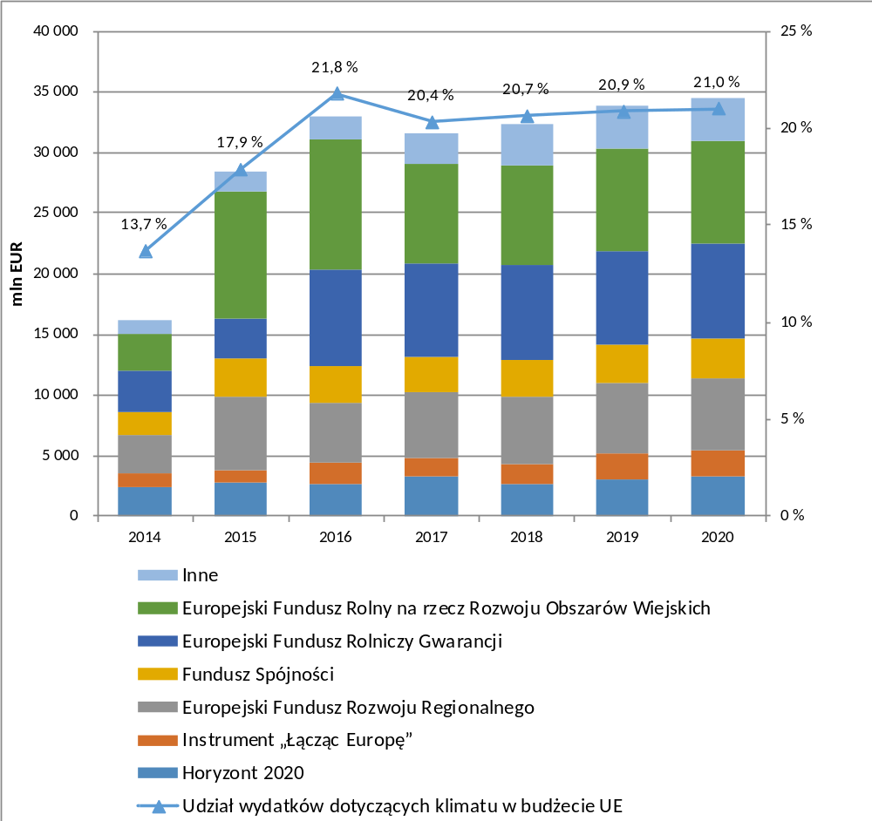
Wykres 9: Wydatki z budżetu UE związane z klimatem w latach 2014–2020 (w mln EUR i jako odsetek budżetu UE)

Zrównoważone finansowanie
Największe znaczenie dla osiągnięcia neutralności klimatycznej w UE będzie miała zasadnicza zmiana modeli inwestycyjnych w perspektywie średnio- i długoterminowej. Jeśli chodzi o regulacje prawne, UE dostosowuje swoje ramy rynków finansowych i kapitałowych do wyzwań związanych ze zmianą klimatu.
UE kontynuuje realizację planu działania z 2018 r. w celu integracji zrównoważonego rozwoju na rynkach kapitałowych poprzez następujące działania:
- zmienionym rozporządzeniem o wskaźnikach referencyjnych wprowadzono nową kategorię, tzw. unijne klimatyczne wskaźniki referencyjne, tj. unijny wskaźnik referencyjny transformacji klimatycznej i unijny wskaźnik referencyjny dostosowany do porozumienia paryskiego, oraz ujawnienia informacji związanych ze zrównoważonym rozwojem w odniesieniu do wszystkich wskaźników referencyjnych;
- w rozporządzeniu (UE) 2020/852 ustanowiono ramy ułatwiające zrównoważone inwestycje;
- przyjęto rozporządzenie w sprawie ujawniania informacji związanych ze zrównoważonym rozwojem w sektorze usług finansowych;
- wprowadzono zmiany w obowiązujących aktach delegowanych na mocy dyrektywy w sprawie ZAFI, dyrektywy w sprawie UCITS, dyrektywy Wypłacalność II, MiFID II i dyrektywy w sprawie dystrybucji ubezpieczeń na potrzeby integracji czynników zrównoważonego rozwoju, ryzyk dla zrównoważonego rozwoju oraz preferencji w zakresie zrównoważonego rozwoju z wymogami dotyczącymi organizacji i warunkami prowadzenia działalności w przypadku stosownych podmiotów sektora finansowego, a także procesów nadzoru nad produktem i zarządzania nim.
Dążąc do wzmocnienia podstaw zrównoważonego inwestowania, zwiększenia możliwości przeprowadzania zielonych inwestycji oraz pełnego zarządzania ryzykiem zmiany klimatu i ryzykiem środowiskowym, w ramach Europejskiego Zielonego Ładu Komisja rozpoczęła i przyspieszyła procesy przygotowań do odnowienia strategii zrównoważonego finansowania.

Badania naukowe i innowacje („Horyzont Europa”)
Badania naukowe i innowacje mają zasadnicze znaczenie dla działań w dziedzinie klimatu. W związku z tym istotne jest zapewnienie właściwego finansowania i uruchomienie wymaganych inwestycji w badania naukowe i innowacje, które wspierają przełomowe technologie, wprowadzanie na rynek rozwiązań transformacyjnych i wdrażanie ich na szeroką skalę, niezbędne do osiągnięcia unijnych celów klimatycznych.
W ramach „Horyzont 2020” – programu ramowego w zakresie badań naukowych i innowacji zaproszenie do składania wniosków dotyczących Europejskiego Zielonego Ładu, na które przewidziano budżet w wysokości 1 mld EUR, ma na celu rozpoczęcie pilnych działań w dziedzinie klimatu wspierających realizację celów określonych w Zielonym Ładzie. Ponadto Europejska Rada ds. Innowacji przyznała ponad 307 mln EUR 64 przełomowym przedsiębiorstwom typu start-up oraz małym i średnim przedsiębiorstwom, które przyczyniają się do osiągania celów strategii Europejskiego Zielonego Ładu oraz planu odbudowy dla Europy.
Począwszy od 2021 r. program ramowy w zakresie badań naukowych i innowacji „Horyzont Europa” będzie przyczyniał się do odbudowy sprzyjającej włączeniu społecznemu i w ramach tego programu opracowywane będą rozwiązania z zakresu działań w dziedzinie klimatu. Co najmniej 35 % z jego budżetu zostanie przekazane na działania w dziedzinie klimatu.

Wykorzystanie przez państwa członkowskie dochodów ze sprzedaży uprawnień EU ETS na aukcji
W 2019 r. państwa członkowskie UE-28 zyskały 14,1 mld EUR z dochodów ze sprzedaży na aukcji. Stopniowe zwiększanie się opłat za emisję gazów cieplarnianych spowodowało nieustanny wzrost dochodów ze sprzedaży uprawnień EU ETS na aukcji w przeszłości. W przeciwieństwie do tego na wykresie 10 poniżej przedstawiono nieznaczny spadek całkowitych dochodów związanych z EU ETS w latach 2018–2019. Spadek ten wynika z faktu, że w 2019 r. w Zjednoczonym Królestwie nie odbyła się żadna aukcja ze względu na środki ochronne wprowadzone w następstwie brexitu. Sprzedaż na aukcji w Zjednoczonym Królestwie wznowiono w 2020 r.
W 2019 r. wykorzystano lub zaplanowano wykorzystanie ogółem 77 % dochodów do celów związanych z klimatem i energią. Jest to znaczący wzrost w porównaniu z udziałem wynoszącym 70 % w 2018 r.
W latach 2013–2019 niemal 78 % dochodów przeznaczono na wydatki związane ze zmianą klimatu i wydatki na energię, przy czym udział w wysokości 4 % całkowitych dochodów lub 1,9 mld EUR przekazano na wydatki związane ze zmianą klimatu i wydatki na energię na poziomie międzynarodowym.
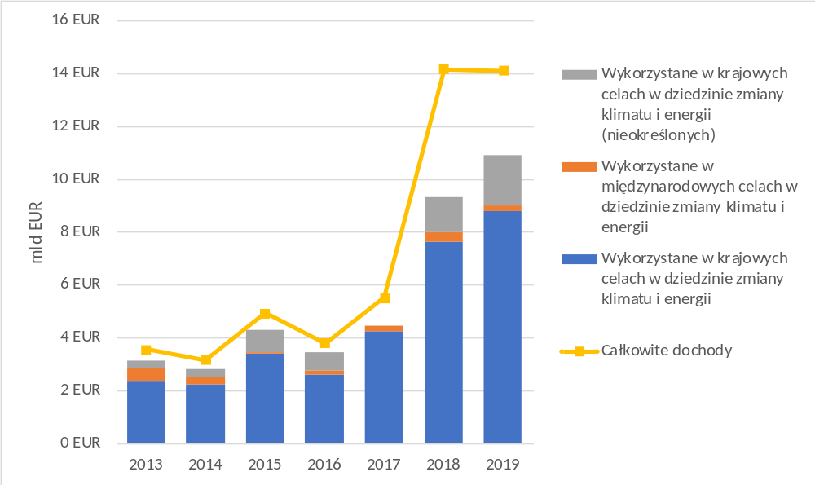
Wykres 10: Wykorzystanie dochodów ze sprzedaży uprawnień ETS na aukcjach w latach 2013–2019 (w mld EUR), UE-28
Z wykresu 11 wynika, że na przestrzeni lat większość dochodów ze sprzedaży na aukcji uprawnień EU ETS wykorzystywanych na cele krajowe przeznaczono na energię ze źródeł odnawialnych, efektywność energetyczną i zrównoważony transport. W 2019 r. na te cele przeznaczono odpowiednio 3,7 mld EUR, 2,9 mld EUR i 0,7 mld EUR z dochodów krajowych.
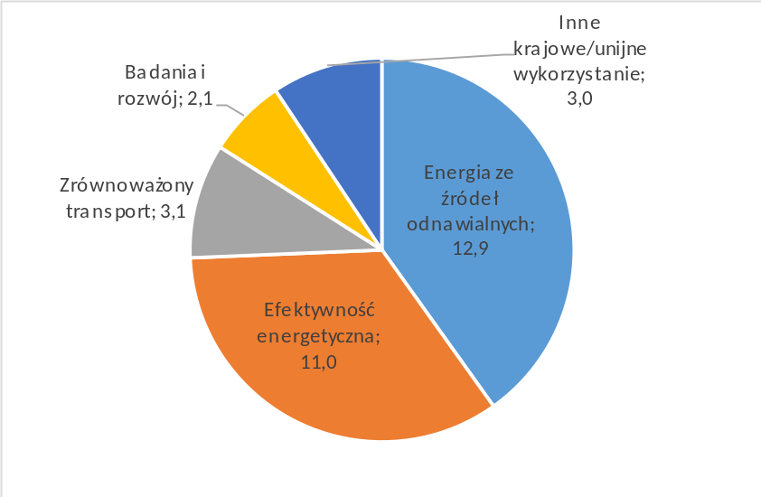
Wykres 11: Wykorzystanie dochodów ze sprzedaży uprawnień ETS na aukcjach w latach 2013–2019 (w mld EUR) w ujęciu krajowym, UE-28

Rezerwa dla nowych instalacji (NER300) w ramach ETS
NER300 jest wielkoskalowym programem finansowania projektów demonstracyjnych w dziedzinie innowacyjnych technologii niskoemisyjnych. Jego celem jest zademonstrowanie innowacyjnych technologii energii odnawialnej (OZE) oraz bezpiecznego dla środowiska wychwytywania i składowania dwutlenku węgla (CCS) na skalę komercyjną w UE. NER300 jest finansowany z monetyzacji 300 mln uprawnień do emisji z rezerwy dla nowych instalacji. Fundusze przyznano na projekty wybrane w dwóch rundach zaproszeń do składania wniosków w grudniu 2012 r. i lipcu 2014 r. W związku z tym przyznano finansowanie 38 projektom dotyczącym energii ze źródeł odnawialnych oraz jednemu projektowi dotyczącemu wychwytywania i składowania dwutlenku węgla w 20 państwach członkowskich UE, które opiewają na kwotę 2,1 mld EUR. Dziewięć projektów jest obecnie realizowanych, a w przypadku kolejnych trzech projektów z drugiego zaproszenia do składania wniosków rozpoczęcie realizacji przewiduje się do dnia 30 czerwca 2021 r. Jeden projekt uznaje się za zakończony, a cztery kolejne projekty znajdują się na różnych etapach opracowywania.
W kontekście trudnej sytuacji gospodarczej i politycznej od czasu opracowania programu NER300 w przypadku 22 projektów wybranych do celów finansowania trudno było uzyskać wystarczający kapitał lub przyciągnąć dodatkowe wsparcie finansowe – anulowano je w lipcu 2020 r. Wycofania z dwóch zaproszeń do składania wniosków spowodowały uwolnienie łącznie prawie 1,5 mld EUR. Zmieniona decyzja dotycząca NER300 umożliwiła reinwestycję niewykorzystanych środków w kwocie 708,7 mln EUR z anulowanych projektów w ramach pierwszego zaproszenia poprzez istniejące instrumenty finansowe. Ze środków dostępnych w ramach projektów demonstracyjnych InnovFin w dziedzinie energii (InnovFin EDP) oraz instrumentu dłużnego w ramach instrumentu „Łącząc Europę” przeznaczono dotychczas środki w wysokości prawie 201 mln EUR na realizację ośmiu projektów (zob. przykład 5). Niewykorzystane środki dostępne w wyniku anulowania projektów z drugiej rundy zaproszeń do składania wniosków (obecnie 746 mln EUR) zostaną dodane do zasobów dostępnych w ramach funduszu innowacyjnego.
Przykład 5. Dokonano reinwestycji środków w ramach NER300 i przeznaczono je na projekty dotyczące produkcji paliwa z gazu odlotowego z produkcji stali oraz elektryfikacji transportu publicznego
Środki niewykorzystane w ramach pierwszego zaproszenia do składania wniosków (709 mln EUR) są ponownie inwestowane w projekty InnovFin EDP oraz instrument dłużny w ramach instrumentu „Łącząc Europę”, które są zarządzane przez Europejski Bank Inwestycyjny.
Od ostatniego sprawozdania z postępów do skorzystania z niewykorzystanych środków w ramach NER300 w kwocie do 95 mln EUR w ramach InnovFin EDP wybrano dwa nowe projekty: projekt Voltalis z Francji, którego celem jest poprawa efektywności energetycznej, oraz projekt Steelanol dotyczący dekarbonizacji sektora stali w Belgii (zob. poniżej).
Instrument dłużny w ramach instrumentu „Łącząc Europę” posłużył do przyznania wsparcia w wysokości około 34 mln EUR z NER300 na rzecz trzech projektów dotyczących innowacyjnego ekologicznego transportu, które zlokalizowane są we Włoszech i w Niemczech.
Pomoc na opracowanie projektu finansowaną z niewykorzystanych środków programu NER300 otrzymały trzy inne projekty dotyczące energii ze źródeł odnawialnych. Projekty te, realizowane w Szwecji, we Włoszech i w Niderlandach, mają przeciwdziałać zmianie klimatu dzięki opracowaniu innowacyjnych, pierwszych w swoim rodzaju elektrowni demonstracyjnych.
InnovFin EDP: Steelanol – produkcja paliwa z gazu odlotowego z produkcji stali
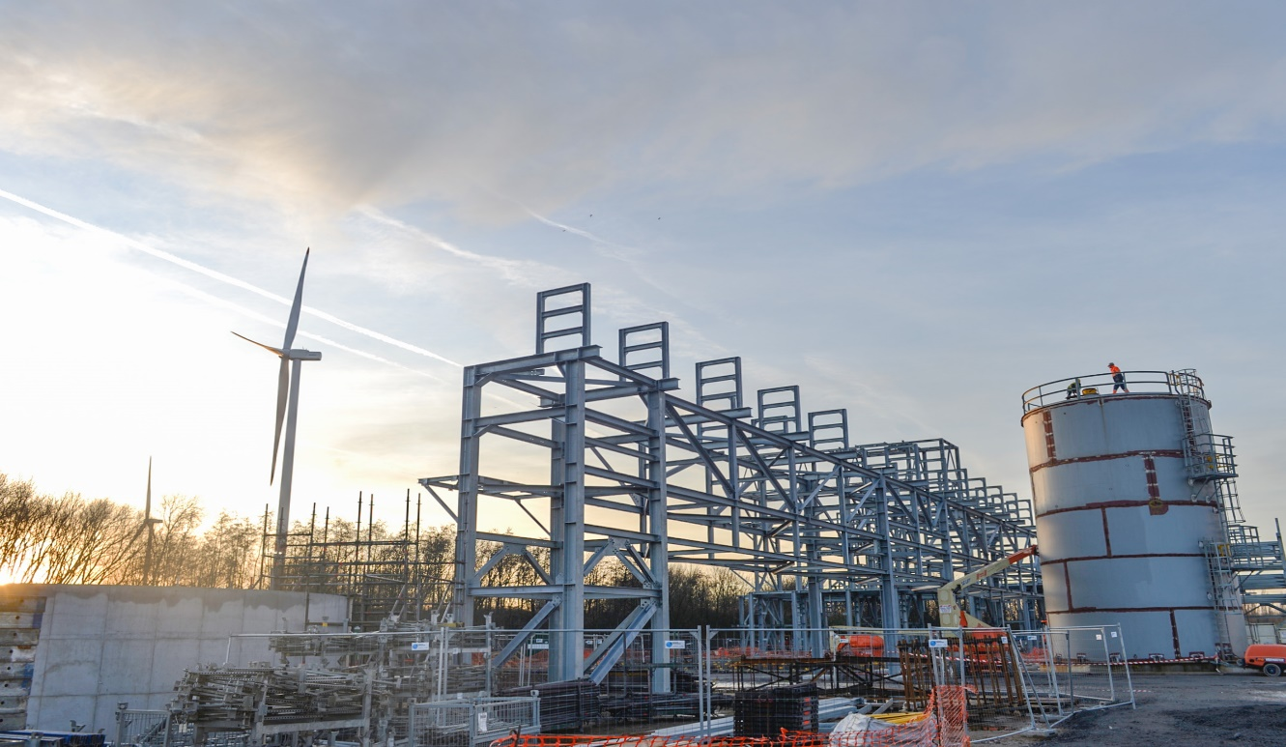
©Jeroen Op De Beeck, ArcelorMittal
Projekt Steelanol, którego wartość wynosi 225 mln EUR, otrzymał pożyczkę w wysokości 75 mln EUR, której wysokość w pełni zabezpieczyły środki w ramach NER300. Ten pierwszy w swoim rodzaju projekt ma na celu wskazanie drogi produkcji etanolu z gazu odlotowego z pełnym uwzględnieniem w dużych stalowniach; jest to znaczny przełom w kierunku niskoemisyjnej produkcji stali.
Przykład 5. cd.

Instrument dłużny w ramach instrumentu „Łącząc Europę”: program dotyczący elektromobilności Hamburger Hochbahn

Projekt ten, realizowany przez Hamburger Hochbahn, operatora transportu publicznego, ma na celu odnowienie i elektryfikację miejskiej floty transportu publicznego w Hamburgu. Dzięki projektowi autobusy elektryczne zastąpią autobusy z silnikiem Diesla 100 oraz wprowadzona zostanie infrastruktura ładowania. W ramach projektu wykorzystuje się w elektrycznych autobusach w 100 % certyfikowaną energię elektryczną ze źródeł odnawialnych. Przedsiębiorstwo oczekuje, że infrastruktura ładowania będzie modułowa i skalowalna, łatwa w utrzymaniu oraz wysoce energooszczędna i opłacalna.
Na projekt przyznano wsparcie ze środków instrumentu dłużnego w ramach instrumentu „Łącząc Europę” z wkładem w ramach NER300 w kwocie 4,7 mln EUR.

Fundusz innowacyjny
Fundusz innowacyjny jest funduszem dotyczącym niskoemisyjności utworzonym w ramach zmienionej unijnej dyrektywy w sprawie ETS na potrzeby czwartego etapu. W ramach funduszu wsparciem obejmuje się – na zasadach konkurencyjności – rozwijanie po raz pierwszy na potrzeby rynku i demonstrację na skalę komercyjną innowacyjnych technologii i przełomowych innowacji w sektorach objętych EU ETS. Obejmuje to innowacyjne odnawialne źródła energii, sektory energochłonne, wychwytywanie, składowanie i utylizację dwutlenku węgla oraz magazynowanie energii, a także produkty substytucyjne i projekty międzysektorowe. Jest on finansowany z aukcji 450 mln uprawnień oraz z niewypłaconych dochodów z drugiego zaproszenia do składania wniosków w ramach programu NER300. Do końca września 2020 r. zrealizowano 31 aukcji, zapewniając ponad 590 mln EUR. W 2020 r. zostaną dodane dodatkowe niewykorzystane w ramach NER300 przychody w kwocie 746 mln EUR. Ustanowiono strukturę wdrażania funduszu, a dotacjami będzie zarządzała Agencja Wykonawcza ds. Innowacyjności i Sieci, natomiast Europejski Bank Inwestycyjny będzie zapewniał kwalifikowalnym projektom pomoc na rozwój projektu.
W lipcu 2020 r. uruchomiono pierwsze zaproszenie do składania wniosków na kwotę 1 mld EUR, które dotyczyło projektów na wielką skalę. Po zaproszeniu tym, do 2030 r., publikowane będą regularne zaproszenia do składania wniosków, aby wesprzeć przedsiębiorstwa we wprowadzaniu przełomowych rozwiązań w zakresie czystej technologii, które są niezbędne do osiągnięcia neutralności klimatycznej do 2050 r. Zaproszenie do składania wniosków jest otwarte dla projektów w kwalifikujących się sektorach z państw członkowskich UE, Norwegii i Islandii, a jednocześnie umożliwia ono współfinansowanie z innych inicjatyw finansowanych z funduszy publicznych, takich jak pomoc państwa lub inne programy wykorzystujące finansowanie unijne. Pierwsze zaproszenie do składania wniosków dotyczące niewielkich projektów obejmujących wydatki kapitałowe poniżej 7,5 mln EUR zaplanowano na koniec 2020 r.

Fundusz modernizacyjny
W ramach funduszu modernizacyjnego zapewnione zostanie wsparcie dla inwestycji niskoemisyjnych w sektorze energetycznym oraz w szersze systemy energetyczne dziesięciu państw członkowskich Europy Środkowo-Wschodniej wymienionych w dyrektywie w sprawie ETS. Ponadto pięć kwalifikujących się państw członkowskich zdecydowało się na przeniesienie dodatkowych uprawnień na fundusz modernizacyjny. W związku z tym w latach 2021–2030 dostępne będzie blisko [650] mln uprawnień. Udziały kwalifikujących się państw członkowskich, uzyskane w wyniku tych przeniesień, przedstawiono na wykresie 12. W ramach funduszu modernizacyjnego stosowana będzie uproszczona procedura administracyjna. Państwa członkowskie będące beneficjentami są odpowiedzialne za wybór i finansowanie inwestycji oraz składanie sprawozdań w ich sprawie oraz są zobowiązane przestrzegać obowiązujących zasad pomocy państwa. Komisja będzie odpowiedzialna za decyzje o wypłacie środków zgodnie z techniczną i finansową oceną EBI. Fundusz zostanie uruchomiony w 2021 r.

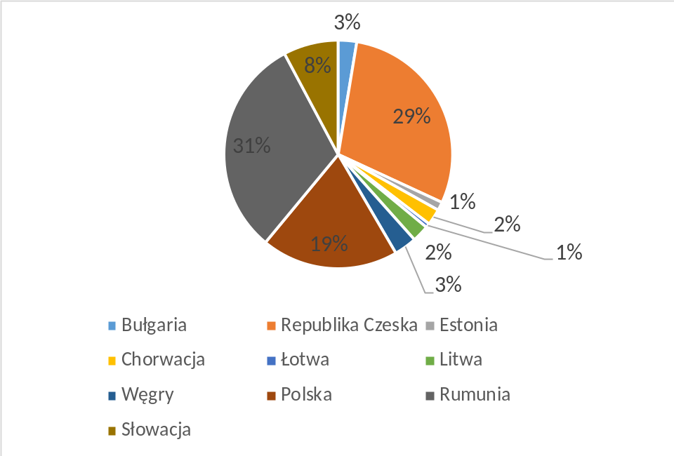
Wykres 12: Udziały kwalifikujących się państw członkowskich w funduszu modernizacyjnym

LIFE – działania na rzecz klimatu
Program LIFE to unijny instrument finansowania na rzecz środowiska i działań w dziedzinie klimatu, w ramach którego zapewniane jest współfinansowanie dla projektów o europejskiej wartości dodanej. Całkowity budżet na finansowanie projektów w latach 2014–2020 wynosi 2,5 mld EUR w podprogramie działań na rzecz środowiska i 0,86 mld EUR w podprogramie działań w dziedzinie klimatu. Większość projektów w ramach programu LIFE-Środowisko generuje również dodatkowe korzyści dla klimatu.
W ramach programu LIFE „Działanie na rzecz klimatu” wsparciem objęte są projekty dotyczące łagodzenia skutków zmiany klimatu, przystosowania się do niej, zarządzania i informacji w zakresie klimatu. Liczba wniosków złożonych w ramach zaproszenia do składania wniosków w programie LIFE w 2019 r. była wyższa niż w poprzednich latach. W ramach zaproszenia do składania wniosków dotyczących tradycyjnych projektów w programie LIFE w 2019 r. do przyznania wsparcia finansowego rekomendowano wnioski złożone przez koordynujących beneficjentów z 13 państw członkowskich, przy czym najwięcej środków trafiło do Hiszpanii, Włoch i Niderlandów. Ponadto w ramach projektów zintegrowanych w programie LIFE wdraża się regionalne, wieloregionalne lub krajowe plany i strategie dotyczące środowiska i klimatu wymagane na mocy unijnych przepisów dotyczących środowiska i klimatu, przy czym finansowanie przypadające na jeden wniosek jest większe niż w przypadku tradycyjnych projektów.
Wieloletnie ramy finansowe na lata 2021–2027 zawierają również zwiększony budżet w wysokości 5,43 mld EUR na Program działań na rzecz środowiska i klimatu LIFE z podziałem tematycznym jak przedstawiono na wykresie kołowym poniżej (wykres 13).

Wykres 13: Proponowany przydział środków budżetowych na program LIFE na lata 2021–2027

Program wspierania reform strukturalnych
Od 2016 r. Komisja zapewnia państwom członkowskim kompleksową pomoc techniczną oraz wiedzę specjalistyczną w szerokim pakiecie projektów dotyczących zielonej transformacji i neutralności klimatycznej. Podczas wdrażania programu wspierania reform strukturalnych znacznie zwiększyło się wsparcie na rzecz zielonych projektów. W ramach programu wspierania reform strukturalnych na 2020 r. mniej więcej jeden projekt na cztery przyczynił się do osiągnięcia celów w ramach Europejskiego Zielonego Ładu, w tym do realizacji działań w dziedzinie klimatu. W 2020 r. wystosowano także specjalne zaproszenie do składania wniosków, które miało na celu zapewnienie pomocy technicznej państwom członkowskim, które ubiegały się o taką pomoc przy opracowywaniu terytorialnych planów sprawiedliwej transformacji, w kontekście mechanizmu sprawiedliwej transformacji. Ogółem w ramach programów wspierania reform strukturalnych w latach 2019 i 2020 udzielono wsparcia 104 (co najmniej częściowo) zielonym projektom w 25 państwach członkowskich. W ramach programu wspierania reform strukturalnych na 2020 r. wspiera się również 18 państw członkowskich w opracowaniu ich odpowiednich terytorialnych planów sprawiedliwej transformacji. Jednocześnie w ramach programu wspierania reform strukturalnych na 2019 r. w dalszym ciągu wspierano odejście od węgla kamiennego w ramach dwóch projektów. W ramach programu wspierania reform strukturalnych na 2020 r. zatwierdzono dwa dodatkowe przydzielenia, zapewniające państwom członkowskim wiedzę specjalistyczną, aby pomóc im osiągnąć cel, jakim jest stopniowe wycofywanie węgla kamiennego. Od roku 2020 odnowiony Instrument Wsparcia Technicznego obejmie również niektóre aspekty sprawiedliwej transformacji. W ramach budżetu Instrumentu Wsparcia Technicznego można zapewnić dostosowaną wiedzę specjalistyczną, aby wspierać opracowywanie i wdrażanie polityk klimatycznych, w tym odpowiednich szkoleń mających na celu budowanie zdolności organów krajowych i regionalnych.

PRZYSTOSOWANIE SIĘ DO ZMIANY KLIMATU
W Europie i na całym świecie skutki zmiany klimatu stają się coraz bardziej odczuwalne. Ostatnie pięć lat było najgorętszymi w historii, a fale upałów, susze i pożary stają się coraz powszechniejsze w całej Europie. Świadczy to o pilnej potrzebie dostosowania się do negatywnego wpływu zmiany klimatu.
W ramach Europejskiego Zielonego Ładu większy nacisk kładzie się na przystosowanie, opierając się na osiągnięciach obecnej strategii UE w zakresie przystosowania się do zmiany klimatu, którą przyjęto w 2013 r., aby przygotować państwa członkowskie na obecne i przyszłe skutki zmiany klimatu:
- wszystkie państwa członkowskie UE posiadają obecnie krajową strategię lub krajowy plan adaptacji;
- ponad 2 700 dużych i małych europejskich miast zobowiązało się za pośrednictwem inicjatywy Porozumienia Burmistrzów do zwiększenia swojej odporności na zmianę klimatu, co odzwierciedla wzrost z około 800 miast w 2019 r.;
- szereg krajowych planów w dziedzinie energii i klimatu zawiera cele dotyczące przystosowania i uwzględnia zagrożenia związane z klimatem dla sektora energetycznego;
- w styczniu 2019 r. wdrożono nową wersję platformy przystosowania się do zmiany klimatu i opublikowano strategię w zakresie przystosowania się do zmiany klimatu na lata 2019–2021;
- Komisja Europejska opublikowała czwarte wydanie sprawozdania PESETA dotyczącego szeregu prognoz odnoszących się do skutków zmiany klimatu oraz przystosowania się do niej w UE i poza jej obszarem;
- program LIFE w dalszym ciągu stanowi źródło finansowania projektów dotyczących przystosowania się do zmiany klimatu realizowanych w kluczowych obszarach takich jak rolnictwo, leśnictwo, gospodarka wodna, budynki lub obszary chronione.

Przykład 6. Zapobieganie pożarom lasów w Katalonii poprzez zrównoważoną gospodarkę leśną
Katalonia zaczęła opracowywać swoje modele gospodarki leśnej ORGEST w 2004 r. jako środek służący zapewnieniu zrównoważonej gospodarki leśnej i ochrony lasów przed rozległymi pożarami, jednocześnie umożliwiając dalszą produkcję drewna, korka, orzeszków piniowych i innych towarów. Powstałe wytyczne ORGEST to zestaw poziomów odniesienia dotyczących gospodarki leśnej dla poszczególnych formacji drzew w regionie. Modele gospodarki leśnej ORGEST wykorzystano w niemal 60 % planów urządzenia lasu, które zatwierdzono w regionie w okresie od stycznia 2014 r. do czerwca 2017 r. Ponad połowa z nich zawiera łączony cel produkcyjno-prewencyjny.
Dzięki projektowi LIFE+ DEMORGEST (wraz z uzupełniającym go projektem LIFE Przyroda (Life+ Pinassa)) zapewniono możliwość zastosowania modeli ORGEST w skali krajobrazu w dwóch obszarach pilotażowych charakteryzujących się wysokim ryzykiem pożaru, a także na innych siedmiu działkach pokazowych, na których przetestowano dziesięć modeli ORGEST. Dzięki projektowi można było wykazać, że inwestycje w metody zapobiegania pożarom lasów zgodnie z wytycznymi ORGEST mogą przyczynić się do wygenerowania dwuipółkrotności zainwestowanej kwoty pod względem zwrotów z usług ekosystemowych. Na przykład działki, na których zastosowano się do modeli ORGEST, charakteryzują się o 60 % większą szybkością pochłaniania CO₂ w ujęciu rocznym niż w przypadku scenariuszy niezakładających gospodarowania, natomiast efektywność wykorzystania wody zwiększyła się o niemal 40 %.
Komisja pracuje w chwili obecnej nad nową, bardziej ambitną unijną strategią dotyczącą przystosowania się do zmiany klimatu, którą ogłoszono jako jedną z inicjatyw w ramach Europejskiego Zielonego Ładu i która ma zostać przyjęta w 2021 r. Od maja do sierpnia 2020 r. przeprowadzono szeroko zakrojone konsultacje z zainteresowanymi stronami dotyczące nowej strategii. Nowa strategia będzie opierać się na strategii UE w zakresie przystosowania się do zmiany klimatu się z 2013 r., którą pozytywnie oceniono w 2018 r., i obejmie kilka obszarów wymagających poprawy oraz konieczne działania, które powinna podjąć UE, takie jak:
- koordynacja swoich działań w zakresie przystosowania się do zmian klimatu z porozumieniem paryskim, ramami z Sendai dotyczącymi ograniczania ryzyka klęsk żywiołowych oraz celami zrównoważonego rozwoju ONZ;
- wspieranie bardziej intensywnych działań obywatelskich w dziedzinie klimatu poprzez nowy Europejski Pakt na rzecz Klimatu;
- wzmocnienie odporności infrastruktury na skutki ekstremalnej pogody i zmiany klimatu;
- uwzględnienie podejść ekosystemowych w ocenie i doborze wariantów w zakresie przystosowania;
- zwrócenie większej uwagi na kwestie dotyczące zdrowia publicznego w ramach polityki i planowania w zakresie przystosowania się do zmiany klimatu.
W ramach programu „Horyzont Europa”, będącego następcą programu „Horyzont 2020”, w 2021 r. rozpoczęta zostanie ambitna misja dotycząca przystosowania się do zmiany klimatu obejmująca transformację społeczną. W ramach misji programu „Horyzont Europa” prowadzone badania będą koncentrować się na obszarach o dużym oddziaływaniu na UE, w których to obszarach prowadzone będą również działania na rzecz intensyfikowania innowacji. Poprzez skoordynowane działania służące osiągnięciu ambitnych celów w misjach tych będą uczestniczyć obywatele i przemysł oraz wykorzystane zostanie wsparcie publiczne.
Państwa członkowskie regularnie składają sprawozdania w ramach Unijnego Mechanizmu Ochrony Ludności. Na ich podstawie, a także w oparciu o dodatkowe dowody Komisja regularnie publikuje „Przegląd naturalnych i powodowanych przez człowieka zagrożeń dla Unii”. Sprawozdanie, w którym przedstawia się zagrożenia związane z pożarami lasów, powodziami, suszami i innymi ekstremalnymi zdarzeniami meteorologicznymi, przyczynia się do zwiększenia świadomości występowania takich zdarzeń i gotowości na ich wystąpienie.

WSPÓŁPRACA MIĘDZYNARODOWA NA RZECZ KLIMATU

Lotnictwo
W październiku 2019 r. podczas 40. zgromadzenia ICAO potwierdzono wsparcie organizacji na rzecz globalnego środka rynkowego, jakim jest mechanizm kompensacji i redukcji CO₂ dla lotnictwa międzynarodowego (CORSIA), i podjęto decyzję o rozpoczęciu prac nad długoterminowym celem dotyczącym ograniczenia emisji z lotnictwa międzynarodowego w celu jego przyjęcia podczas kolejnego zgromadzenia w 2022 r. Wolę dołączenia od 2021 r. zgłosiło dotychczas 88 państw; istnieje wiele niejasności w kwestii ostatecznego zakresu i solidności programu w kontekście zastrzeżeń państw prowadzących istotną działalność w zakresie lotnictwa. W marcu 2019 r. Rada Organizacji Międzynarodowego Lotnictwa Cywilnego zatwierdziła pierwszy zestaw sześciu programów, które mogą przyczynić się do zapewnienia jednostek na potrzeby kompensowania emisji na etapie pilotażowym mechanizmu CORSIA w latach 2021–2023. W 2020 r. otwarto nowy okres stosowania dla drugiej fali kwalifikujących się jednostek, które w chwili obecnej są przedmiotem oceny, przy czym podjęcie decyzji przez ICAO jest planowane na koniec roku. Rada Organizacji Międzynarodowego Lotnictwa Cywilnego, która zebrała się w czerwcu 2020 r., osiągnęła także porozumienie odnośnie do zmiany poziomu bazowego mechanizmu CORSIA, który obecnie opiera się wyłącznie na poziomie emisji z 2019 r. na etapie pilotażowym.
Państwa członkowskie UE powiadomiły ICAO o występujących różnicach między elementami EU ETS w odniesieniu do lotnictwa oraz prawnie wiążącymi elementami CORSIA zawartymi w normach i zalecanych metodach postępowania (SARPs) w celu ochrony interesów Unii. Podczas 40. zgromadzenia ICAO UE wydała również oświadczenie, w którym stwierdziła, że mimo iż UE zdecydowanie popiera mechanizm CORSIA i pozostaje w pełni zaangażowana w jego wdrażanie od początku etapu pilotażowego, zachowuje ona swoje prawo do podniesienia poziomu ambicji klimatycznych dotyczących ograniczenia emisji z lotnictwa bez względu na przynależność krajową operatorów.
UE posiada już zintegrowane ramy monitorowania, raportowania i weryfikacji na potrzeby EU ETS i CORSIA. Ponadto do czerwca 2021 r. Komisja będzie prowadzić ocenę różnych wariantów strategicznych dotyczących wniosku ustawodawczego, aby wdrożyć kolejne aspekty mechanizmu CORSIA w UE za pośrednictwem wprowadzenia zmian w unijnej dyrektywie w sprawie ETS.

Transport morski
Żegluga międzynarodowa, w ramach której transportuje się 80 % wolumenu światowej wymiany handlowej, odpowiada 2–3 % wszystkich emisji gazów cieplarnianych. Prognozuje się, że jeżeli w krótkim okresie nie zostaną wdrożone środki łagodzące, w przyszłości emisje te znacznie wzrosną.
Po przyjęciu przez Międzynarodową Organizację Morską (IMO) wstępnej strategii dotyczącej obniżenia emisji gazów cieplarnianych w 2018 r. Komisja Europejska w dużym stopniu angażuje się w trwające negocjacje dotyczące jej wdrożenia. Dotychczas dyskusje dotyczyły w szczególności środków krótkoterminowych, które mogą się przyczynić do dalszej redukcji emisji przed 2023 r., również w oparciu o istniejące środki IMO, takie jak wskaźnik konstrukcyjny efektywności energetycznej i Plan zarządzania efektywnością energetyczną statku.
Ponadto w 2019 r. na podstawie unijnego systemu monitorowania, raportowania i weryfikacji emisji CO₂ z transportu morskiego potwierdzono znaczące konsekwencje żeglugi w postaci ponad 138 mln ton CO₂ uwolnionych do atmosfery w 2018 r. Dzięki systemowi potwierdzono także znaczący ślad węglowy zagranicznego handlu morskiego UE, przy czym około dwie trzecie zgłoszonych emisji CO₂ pochodziło z rejsów do portu lub z portu poza Europejskim Obszarem Gospodarczym. Ogółem te emisje CO₂ stanowią około 3,7 % całkowitych emisji CO₂ zgłoszonych przez Unię Europejską w 2018 r. W maju 2020 r. Komisja opublikowała swoje pierwsze sprawozdanie roczne w sprawie emisji CO₂ z transportu morskiego. Sprawozdanie to umożliwia całościowe i szczegółowe zrozumienie emisji CO₂ ze statków zawijających do portów w Europejskim Obszarze Gospodarczym. Zawiera ono także użyteczną analizę cech charakterystycznych i efektywności energetycznej statków, dzięki czemu pomaga w identyfikacji poszczególnych czynników, które wpływają na emisje CO₂. W związku z powyższym unijny system monitorowania, raportowania i weryfikacji zapewnia informacje użyteczne dla decydentów do celów ograniczenia emisji gazów cieplarnianych z żeglugi i może stanowić podstawę dla wszelkich tego typu środków, które zostaną przyjęte w ramach Europejskiego Zielonego Ładu. Obecnie prowadzony jest przegląd dotyczący możliwości dostosowania, w stosownych przypadkach, unijnego systemu monitorowania, raportowania i weryfikacji do systemu gromadzenia danych IMO.
W 2019 r. w ramach Europejskiego Zielonego Ładu ogłoszono koszyk środków mających na celu zapewnienie, aby żegluga przyczyniała się do działań klimatycznych UE; środki te obejmowały wniosek dotyczący rozszerzenia europejskiego handlu emisjami na sektor morski w celu zapewnienia, aby cena transportu odzwierciedlała jego oddziaływanie na klimat, a także szczególną inicjatywę mającą na celu intensyfikację produkcji i wdrożenie zrównoważonych paliw alternatywnych dla statków.

Wspieranie krajów rozwijających się
UE i jej państwa członkowskie w dalszym ciągu stanowią największe na świecie źródło oficjalnej pomocy rozwojowej dla krajów rozwijających się – w 2019 r. przekazały na ten cel 75,2 mld EUR. UE, jej państwa członkowskie oraz Europejski Bank Inwestycyjny stanowią również największe źródło publicznego finansowania działań związanych ze zmianą klimatu – w 2019 r. przekazały na ten cel 23,2 mld EUR, czyli o 6,9 % więcej niż w 2018 r.
W latach 2014–2020 Komisja zapewni co najmniej 14 mld EUR (lub średnio 2 mld EUR rocznie) w ramach wsparcia na rzecz działań dotyczących zmian klimatu w krajach rozwijających się. Ponadto w 2018 r. Europejski Bank Inwestycyjny przekazał krajom rozwijającym się 3 mld EUR w ramach finansowania działań związanych z klimatem. Ze środków tych finansuje się na przykład projekty z zakresu efektywności energetycznej i energii ze źródeł odnawialnych w Afryce i innych regionach.
Inicjatywa, jaką jest światowy sojusz na rzecz przeciwdziałania zmianie klimatu + (GCCA+), której budżet na lata 2007–2020 wynosił 750 mln EUR, wnosi swój wkład w wysokości 20 % na rzecz uwzględniania w latach 2014–2020 kwestii związanych ze zmianą klimatu. Inicjatywa przewodnia UE, jaką jest GCCA+, ma pomóc państwom najbardziej podatnym na zagrożenia w przeciwdziałaniu zmianie klimatu. Koncentruje się ona na budowaniu odporności na zmianę klimatu w krajach najsłabiej rozwiniętych (LDC) oraz małych rozwijających się państwach wyspiarskich. W 2015 r. inicjatywę GCCA+ rozszerzono, obejmując kraje o średnim dochodzie, aby wesprzeć wdrożenie ustalonego na poziomie krajowym wkładu na podstawie porozumienia paryskiego. Dotychczas w ramach inicjatywy sfinansowano ponad 80 projektów w Afryce, Azji oraz w państwach Karaibów i Pacyfiku. Ponadto w 2018 r. Komisja zobowiązała się do przekazania kwoty 10 mln EUR na Fundusz Adaptacyjny UNFCCC.
Ponadto do celów udzielania pomocy technicznej i doradztwa w zakresie polityk zostanie utworzony instrument pomocy technicznej, aby wspierać ulepszanie i wdrażanie ustalonych na poziomie krajowym wkładów w ramach strategii i planów działania dotyczących klimatu, opracowanych na podstawie porozumienia paryskiego. Instrument ten będzie także pomocny przy opracowywaniu i realizacji krajowych planów adaptacji, polityk i praktyk dotyczących gruntów, strategii dotyczących ograniczania ryzyka klęsk żywiołowych i strategii niskoemisyjnego lub neutralnego pod względem emisji dwutlenku węgla rozwoju. Na szczeblu regionalnym UE wspiera Inicjatywę na rzecz przystosowywania Afryki do zmiany klimatu, aby propagować przystosowanie się do zmiany klimatu na całym kontynencie.
UE i jej państwa członkowskie są wiodącym światowym darczyńcą pomocy humanitarnej, obejmującej pomoc dla osób, które są najbardziej narażone na skutki zmiany klimatu. Gotowość na wypadek klęsk żywiołowych – w tym na wypadek klęsk żywiołowych spowodowanych zmianą klimatu – jest coraz bardziej zintegrowana z programami i projektami dotyczącymi pomocy humanitarnej.

Uwagi techniczne

„UE-27” oznacza UE w obecnym kształcie.
EEA (2020), „Approximated EU greenhouse gas inventory – Proxy GHG emission estimates for 2019” [„Przybliżony unijny wykaz gazów cieplarnianych – przybliżone szacunki emisji gazów cieplarnianych na 2019 r.”], w przygotowaniu.
Przybliżony unijny wykaz gazów cieplarnianych na 2019 r. nie zawiera szacunkowych wartości emisji i pochłaniania w związku z LULUCF. Uwzględniając dane LULUCF z 2018 r. jako wskaźnik zastępczy dla danych z 2019 r., redukcja emisji netto (w tym LULUCF) wyniosła 25 % w porównaniu z poziomem w 1990 r.
Oprócz celu określonego w ramach UNFCCC UE-27 wraz z Islandią i Zjednoczonym Królestwem zobowiązały się również do wiążącej redukcji emisji w drugim okresie rozliczeniowym protokołu z Kioto (lata 2013–2020). Celem jest redukcja emisji o 20 %. Aby uzyskać bardziej szczegółowe informacje, zob. załącznik do dokumentu SWD [xyz] zawierający dodatkowe informacje.
Wskaźnik podany w celach ilustracyjnych, ze statystycznego punktu widzenia jest on nieprecyzyjny ze względu na różnice w zakresie PKB (rachunkowość narodowa) i emisji (terytorium).
Ze względu na różnice w zakresach stosowanych do określenia scenariusza bazowego i scenariusza zakładającego zerową emisję (z wyłączeniem z zakresu lotnictwa międzynarodowego, SWD(2020) 176) dwa szeregi czasowe przedstawione w niniejszym sprawozdaniu jako „poziom bazowy” i „zerowa emisja” skalibrowano według zakresu obecnego unijnego celu z wykorzystaniem emisji historycznych z uwzględnieniem lotnictwa międzynarodowego w 2019 r. Ponadto cele dla UE dotyczące redukcji na lata 2020 i 2030 (w ujęciu procentowym) przeliczono na przybliżone dopuszczalne wartości emisji dla UE-27.
MAE (2020), Sustainable Recovery, MAE, Paryż. https://www.iea.org/reports/sustainable-recovery
Carbon Monitor: data aktualizacji – 20 sierpnia 2020 r. https://carbonmonitor.org/
Motyw 19 dyrektywy 2008/101/WE, https://eur-lex.europa.eu/legal-content/PL/TXT/?uri=celex%3A32008L0101
Wieloletnie ramy finansowe UE na lata 2021–2027 – 1 074,3 mld EUR oraz Next Generation EU – 750 mld EUR, czyli główny instrument w zakresie wdrażania pakietu na rzecz odbudowy.
SWD(2020) 205 final.
Ze względu na zmiany w zakresie systemu handlu emisjami szeregi czasowe nie są spójne przed 2013 r. Dane te dotyczą wszystkich państw uczestniczących w EU ETS w danych latach. Pułap etapu 4 przy istniejącym celu na poziomie 40 %. Lotnictwo ujęto w pułapie na lata 2012–2019.
C(2020) 2835 final, https://ec.europa.eu/clima/sites/clima/files/ets/reform/docs/c_2020_2835_en.pdf
Umowa między Unią Europejską a Konfederacją Szwajcarską w sprawie powiązania ich systemów handlu uprawnieniami do emisji gazów cieplarnianych, Dz.U. L 322 z 7.12.2017, s. 3.
Sprzedaż na aukcji tymczasowo zawieszono w odniesieniu do Zjednoczonego Królestwa w 2019 r., po czym wznowiono ją w 2020 r.
Zgodnie z umową o wystąpieniu Zjednoczone Królestwo nadal stosuje kluczowe przepisy decyzji dotyczącej wspólnego wysiłku redukcyjnego.
Rozporządzenie (UE) 2018/842 w sprawie wiążących rocznych redukcji emisji gazów cieplarnianych przez państwa członkowskie od 2021 r. do 2030 r. przyczyniających się do działań na rzecz klimatu w celu wywiązania się z zobowiązań wynikających z porozumienia paryskiego.
W wyniku brexitu zagregowane cele (AEA) dla 27 państw członkowskich nie odpowiadają już dokładnie celom w zakresie redukcji emisji na poziomie UE w ujęciu procentowym określonym w decyzji dotyczącej wspólnego wysiłku redukcyjnego i w rozporządzeniu ESR. Różnica w przypadku 2030 r. wynosi około 1 punktu procentowego.
Ambitniejszy cel klimatyczny Europy do 2030 r., COM(2020) 562 final.
W latach 2019 i 2020 państwa członkowskie przedstawiły prognozy w kontekście krajowych planów w dziedzinie energii i klimatu i przepisów dotyczących wspólnego wysiłku redukcyjnego rozporządzenia (UE) nr 525/2013 w sprawie mechanizmu monitorowania i sprawozdawczości. Zagregowane prognozy „z istniejącymi środkami” w odniesieniu do sektorów w ramach wspólnego wysiłku redukcyjnego bazują na prognozach emisji gazów cieplarnianych przedstawionych na podstawie rozporządzenia (UE) nr 525/2013 w sprawie mechanizmu monitorowania i sprawozdawczości lub na krajowych planach w dziedzinie energii i klimatu, w zależności od tego, który z tych dokumentów jest bardziej aktualny. 13 państw członkowskich przedstawiło zaktualizowane prognozy dotyczące emisji gazów cieplarnianych w 2020 r. (AT, BE, CY, DK, EE, EL, HU, IE, LV, LT, LU, PL i SI). Zagregowane planowane środki opierają się na prognozach emisji gazów cieplarnianych do 2030 r. „z dodatkowymi środkami” w odniesieniu do sektorów objętych wspólnym wysiłkiem redukcyjnym uwzględnionych w krajowych planach w dziedzinie energii i klimatu. Jeżeli państwa członkowskie przedstawiły prognozy w marcu 2020 r. na podstawie rozporządzenia w sprawie mechanizmu monitorowania i sprawozdawczości skalibrowane do aktualniejszych danych w wykazie, wówczas wykorzystano takie prognozy. W odniesieniu do kilku państw członkowskich, w przypadku których prognozy planowanych środków w zakresie sektorów objętych wspólnym wysiłkiem redukcyjnym są niedostępne (DK, NL, PT, RO, SE, SK), dane uzupełniono w następujący sposób: cele określone w rozporządzeniu ESR w przypadku DK, NL i RO, jako że cele określone w krajowych planach w dziedzinie energii i klimatu zakładają realizację celów określonych w rozporządzeniu ESR na poziomie krajowym, krajowe cele redukcji własnej określone w rozporządzeniu ESR (SK), oraz prognozy z zastosowaniem dodatkowych środków przedstawione na podstawie rozporządzenia w sprawie mechanizmu monitorowania i sprawozdawczości w 2019 r. (PT). W przypadku SE przedstawiono prognozy przy zastosowaniu istniejących środków przekazane w marcu 2019 r. Od tamtej pory wdrożono lub zaplanowano określone środki w celu osiągnięcia celu krajowego w odniesieniu do sektorów uwzględnionych w rozporządzeniu ESR zakładającego redukcję o co najmniej 50 %, co zostanie odzwierciedlone dopiero w zaktualizowanych prognozach w marcu 2021 r. W odniesieniu do Bułgarii należy zauważyć, że prognoza z istniejącymi środkami zakłada niższe emisje niż prognoza z zastosowaniem dodatkowych środków. Wynika to między innymi z zastosowania różnych działań w zakresie modelowania, tj. prognozy z istniejącymi środkami opracowano na podstawie danych przedstawionych w 2019 r. w oparciu o rozporządzenie w sprawie mechanizmu monitorowania i sprawozdawczości, a prognozy z dodatkowymi środkami – w oparciu o dane zawarte w ostatecznym krajowym planie w dziedzinie energii i klimatu. Zastosowano wartości w roku bazowym 2005 wykorzystane w decyzji dotyczącej wspólnego wysiłku redukcyjnego i opublikowane w towarzyszącym dokumencie roboczym służb Komisji, np. w SWD(2018) 453, chyba że w krajowych planach w dziedzinie energii i klimatu państwa członkowskie zawarły aktualniejsze dane pochodzące z nowszych wykazów.
Austria, Belgia, Bułgaria, Cypr, Estonia, Finlandia, Niemcy, Irlandia, Luksemburg, Polska.
Cele na lata 2021–2024 zostaną obliczone w ramach WLTP.
COM(2020) 662 final.
Employment and Social Developments in Europe [Zatrudnienie i kwestie społeczne w Europie], 2019, rozdział 5.
Rozporządzenie (WE) nr 1005/2009 w sprawie substancji zubożających warstwę ozonową. Ocena https://ec.europa.eu/clima/sites/clima/files/ozone/docs/swd_2019_406_en.pdf
https://ec.europa.eu/info/law/better-regulation/have-your-say/initiatives/12310-Ozone-layer-protection-revision-of-EU-rules
Rozporządzenie (UE) nr 517/2014 w sprawie fluorowanych gazów cieplarnianych.
Sprawozdanie dotyczące fluorowanych gazów cieplarnianych 2020, EEA, w przygotowaniu.
https://ec.europa.eu/info/law/better-regulation/have-your-say/initiatives/12479-Review-of-EU-rules-on-fluorinated-greenhouse-gases
https://ec.europa.eu/clima/news/more-climate-friendly-alternatives-harmful-greenhouse-gases-used-air-conditioning-and_en
Tendencja w zakresie zgłoszonych emisji i pochłaniania w UE różni się od rozliczenia ze względu na wyraźny spadek pochłaniania netto wynikający z gospodarki leśnej w Rumunii w 2018 r. wynoszący 65 Mt ekwiwalentu CO₂. W unijnym sprawozdaniu dotyczącym wykazu krajowego z 2020 r. odnotowano to jako błąd (tabela 11.6, s. 896). W rozliczeniu pułap jednostek gospodarki leśnej w Rumunii wynosi 3,5 % emisji w roku bazowym.
Dania, Niemcy, Irlandia, Włochy, Portugalia i Hiszpania do uwzględnienia w swoich rozliczeniach wybrały gospodarkę gruntami uprawnymi; Dania, Niemcy, Irlandia, Włochy i Portugalia wybrały również gospodarkę pastwiskami; Rumunia wybrała odnowę szaty roślinnej.
Zgłoszone emisje i pochłanianie z LULUCF zgodnie z protokołem z Kioto przedstawione na wykresie 8 opierają się na konkretnych rodzajach działalności i nie są takie same jak emisje i pochłanianie z LULUCF zgłoszone na podstawie gruntów w ramach wykazu, o którym mowa w Ramowej konwencji ONZ w sprawie zmian klimatu, uwzględnione na wykresie 1.
Rozporządzenie (UE) 2018/841 w sprawie włączenia emisji i pochłaniania gazów cieplarnianych w wyniku działalności związanej z użytkowaniem gruntów, zmianą użytkowania gruntów i leśnictwem do ram polityki klimatyczno-energetycznej do roku 2030.
Dyrektywa 2011/61/UE w sprawie zarządzających alternatywnymi funduszami inwestycyjnymi.
Dyrektywa Parlamentu Europejskiego i Rady 2009/65/WE z dnia 13 lipca 2009 r. w sprawie koordynacji przepisów ustawowych, wykonawczych i administracyjnych odnoszących się do przedsiębiorstw zbiorowego inwestowania w zbywalne papiery wartościowe (UCITS).
Dyrektywa Parlamentu Europejskiego i Rady 2014/65/UE z dnia 15 maja 2014 r. w sprawie rynków instrumentów finansowych oraz zmieniająca dyrektywę 2002/92/WE i dyrektywę 2011/61/UE.
Dyrektywa Parlamentu Europejskiego i Rady (UE) 2016/97 z dnia 20 stycznia 2016 r. w sprawie dystrybucji ubezpieczeń (wersja przekształcona).
Komisja Europejska powołała Europejską Radę ds. Innowacji jako inicjatywę przewodnią, której celem jest wspieranie europejskich innowatorów w zwiększaniu skali przełomowych innowacji radykalnych. Za pośrednictwem wniosku dotyczącego programu „Horyzont Europa” przeznaczono 10 mld EUR na rzecz Europejskiej Rady ds. Innowacji.
Republika Czeska, Chorwacja, Litwa, Rumunia, Słowacja.
Ze względu na transfery krajowe udziały te różnią się od tych wymienionych w załączniku IIb do dyrektywy w sprawie ETS.
Przydział na podstawie wniosków Rady Europejskiej.
https://ec.europa.eu/jrc/en/peseta-iv
https://ec.europa.eu/clima/policies/adaptation/what_en
https://ec.europa.eu/echo/sites/echo-site/files/swd_2017_176_overview_of_risks_2.pdf. Kolejne sprawozdanie ma ukazać się w listopadzie 2020 r.
https://eur-lex.europa.eu/legal-content/PL/TXT/?uri=CELEX:32018D2027
https://www.icao.int/Meetings/a40/Documents/10132_en.pdf (zob. s. 79).
Cele IMO: ograniczenie całkowitych rocznych emisji gazów cieplarnianych z żeglugi międzynarodowej o co najmniej 50 % do 2050 r. w stosunku do roku 2008 (przegląd planowany na 2023 r.) oraz całkowite obniżenie emisyjności w najszybszym możliwym terminie przed końcem stulecia, a także poprawa o 40 % intensywności emisji dwutlenku węgla do 2030 r.
W odniesieniu do jakości powietrza w 2016 r. IMO potwierdziła wejście w życie od dnia 1 stycznia 2020 r. bardziej rygorystycznego globalnego limitu zawartości siarki wynoszącego 0,5 % (obniżka z 3,5 %) w paliwach żeglugowych.
https://eur-lex.europa.eu/legal-content/PL/TXT/?qid=1598194010804&uri=CELEX:52019PC0038
Roczne sprawozdanie Komisji Europejskiej dotyczące emisji CO₂ z transportu morskiego z 2019 r., https://ec.europa.eu/clima/sites/clima/files/transport/shipping/docs/swd_2020_82_en.pdf
https://ec.europa.eu/clima/sites/clima/files/transport/shipping/docs/swd_2020_82_en.pdf

